ФЕДЕРАЛЬНОЕ БЮДЖЕТНОЕ ОБРАЗОВАТЕЛЬНОЕ УЧРЕЖДЕНИЕ ВЫСШЕГО ОБРАЗОВАНИЯ
МОСКОВСКИЙ ГОСУДАРСТВЕННЫЙ УНИВЕРСИТЕТ имени М. В. ЛОМОНОСОВА

ФИЗИЧЕСКИЙ ФАКУЛЬТЕТ
Кафедра астрофизики и звёздной астрономии

Кинематика и динамика гало Галактики
на основе данных о переменных звёздах типа RR Лиры

Kinematics and dynamics of Galactic halo
by data on RR Lyrae variable stars

Дипломная работа
студента 632 группы
Уткина Н. Д.

Научные руководители:
Расторгуев А. С., д.ф.-м.н., проф.,
зав. кафедрой экспериментальной астрономии;
Дамбис А. К., д.ф.-м.н.,
зав. отделом астрометрии

Москва 2018

Оглавление
1 Введение 3
1.1 Гало галактики «Млечный путь» 3
1.1.1 Образование гало 3
1.1.2 Современные представления о структуре гало 4
1.1.3 Из чего именно было построено гало 6
1.1.4 Образование гало в действии 8
1.2 Переменные звёзды типа RR Лиры 9
1.2.1 Почему пульсируют звёзды 9
1.2.2 Открытие, классификация 9
1.2.3 RR-Лириды – «стандартные свечи» 10
1.3 Основная трудность 10
2 Цели работы 10
3 Ход работы 11
3.1 Составление выборки 11
3.1.1 Источники данных 11
3.1.2 Характеристика выборки 11
3.2 Определение собственных движений 12
3.2.1 Некоторые сведения о данных из каталогов 12
3.2.2 Общая часть двух методов 14
3.2.3 «Центрированный» метод 14
3.2.4 «Коллективный» метод 17
3.2.5 Решение встречающихся проблем 19
3.2.6 Верификация «центрированного» метода. 19
3.2.7 Статистика по погрешностям 20
3.3 Изучение кинематики 22
3.3.1 Вторая выборка 22
3.3.2 Предварительные вычисления 23
3.3.3 Метод максимального правдоподобия 23
3.3.4 Итерационная модификация 26
3.3.5 Оценка погрешностей параметров 27
4 Результаты 28
4.1 Без разбиения по $[FeH]$ 28
4.1.1 Основная выборка (2-мерное поле скоростей) 28
4.1.2 Сравнение с другими работами 32
Вращение гало 32
4.2 С разбиением по $[FeH]$ 34
5 Заключение 35
6 Список литературы 37

Введение

Гало галактики «Млечный путь»
Долгое время считалось, что гало нашей Галактики является достаточно однородным по своей структуре и свойствам, и поэтому его изучение на первый взгляд не представляет особого интереса в сравнении, например, с тонким диском, где и звездообразование продолжается, и присутствуют спиральные волны плотности, и где ещё можно исследовать, например, эту подсистему на устойчивость.
Так получается, что некоторые свойства той интересной части дисковой составляющей Млечного Пути можно объяснить только с привлечением сведений о происхождении и эволюции нашей Галактики. Для этого придётся изучать ту подсистему, в которой встречаются наиболее старые звёзды. А как было установлено и проверено много раз, они принадлежат именно сферической составляющей, барионному гало. Их сравнительно легко отделить от остальных звёзд по низкому содержанию металлов.
Результаты подробного изучения химического состава и кинематики типичных представителей галактического гало, таких как звёзд горизонтальной ветви, включая переменные звёзды типа RR Лиры, красных гигантов, а также шаровых скоплений, заставили исследователей пересмотреть прежние представления об этой подсистеме. Оказалось, что свойства населения гало на самом деле обладают большим разнообразием. Они могут сказать нам что-то и о формировании гало, и о процессах, происходящих в нём в нынешнюю эпоху, и даже о том, имеются ли звёзды, пришедшие из других галактик.
Проведём краткий обзор имеющихся представлений и результатов, связанных с данными вопросами. Поскольку настоящий проект является продолжением курсовой работы, некоторый материал из её текста будет размещён и здесь.

Образование гало
Имеются две основные гипотезы происхождения гало, на которые все опирались и опираются в настоящее время.

Сценарий ELS
Анализируя поле скоростей и избытки блеска в UV-диапазоне по сравнению c Гиадами, у которых металличность примерно равна солнечной, более 200 звёзд-карликов, находящихся у солнечного круга, O. J. Eggen, D. Lynden-Bell и A. R. Sandage обнаружили корреляции между металличностями звёзд и кинематическими параметрами их орбит [] Обратившись также к результатам математического моделирования коллапсирующей протогалактики, они пришли к выводу, что первые звёзды в гало Галактики образовались во время быстрого коллапса (прошедшего при свободном сжатии газа протогалактики, за промежуток времени порядка одного галактического года, то есть за $\sim {10}^{8}лет$).
Рассмотрим кратко, каким образом научная группа пришла к такому выводу.
Была рассмотрена довольно реалистичная модель осесимметричной галактики. Также было предположено, что на поверхности звёзд аккреция вещества не происходила. В такой модели удельный угловой момент (модуль момента импульса единицы массы относительно центра Галактики) и UV-избыток каждой звезды остаются постоянными.
По результатам наблюдений было установлено, что звёзды с большими значениями UV- избытка имеют удельный угловой момент, заметно меньший, чем на круговой орбите. Если бы образование звёзд происходило в галактике, пришедшей в состояние равновесия, то звёзды с таким угловым моментом после своего образования двигались по орбитам, радиусы которых не сильно отличались бы от $5 кпк$. Непонятна причина, которая могла их перевести на сильно вытянутые орбиты, поэтому гипотеза об образовании первых звёзд в уже установившейся галактике была отвергнута.
Раз образование звёзд происходило при коллапсе протогалактического газа, то надо понять, за какой характерный промежуток времени этот коллапс произошёл. Было показано, что в случае длительного медленного коллапса эксцентриситеты орбит облаков газа, из которых образуются звёзды, вначале были бы малы и сильно не менялись, что противоречило бы результатам наблюдений, свидетельствующих в пользу вытянутых орбит. Значит, коллапс газа был именно быстрым.

Сценарий SZ
Второй возможный сценарий разработали L. Searle & R. Zinn в своей работе [] В то же время они не отвергли полностью первый возможный сценарий, а лишь ограничили его до пределов внутреннего гало.
В качестве объекта исследования выбирались шаровые скопления, в работе определялись их металличности и строились диаграммы «цвет-звёздная величина». В области с галактоцентрическими расстояниями $r<8 кпк$ оказалось, что у скоплений $\left[{Fe}/H\right]≳-1.0$. Она и была принята за внутреннее гало.
Была исследована морфология горизонтальных ветвей диаграмм «цвет – звёздная величина» шаровых скоплений, находящихся во внешнем гало ($r>8 кпк$). Морфология характеризовалась количественным параметром, представляющим собой долю звёзд на горизонтальной ветви, которые голубее, чем переменные звёзды типа RR лиры, находящиеся в так называемом пробеле Шварцшильда, где более-менее стационарных звёзд почти нет. Было установлено, что корреляция между морфологией и металличностью очень слаба. Такое отсутствие означает, что морфология горизонтальной ветви определяется не только металличностью шарового скопления, но и некоторым «вторым параметром» - им оказался именно возраст скопления. Был обнаружен большой разброс в возрастах, составивший $\sim {2⋅10}^{9}лет$.
Также учёные сравнили наблюдаемое распределение числа скоплений внешнего гало по содержанию тяжёлых элементов с возможными случаями распределений, соответствующих замкнутой модели химической эволюции Галактики (closed-box). Оказалось, что наблюдения соответствуют случаю почти полного израсходования газа в гало, что наблюдается именно в эллиптических галактиках, а не спиральных. На основании такого противоречия учёные пришли к выводу, что во внешнем гало химическая эволюция была всё-таки незамкнутая: после образования внутреннего гало в течение большого промежутка времени ($≳{10}^{9}лет$) проходил мержинг карликовых галактик с большим содержанием газа – коллапс носил неоднородный характер. За счёт столкновений потоков газа происходила диссипация заметной части кинетической энергии этих потоков, что дало подходящие условия для возникновения гравитационной неустойчивости в областях повышенной плотности газа, в которых впоследствии возникли шаровые скопления. При этом недостаток газа в них объясняется тем, что он отводится из скоплений взрывами сверхновых.

Современные представления о структуре гало
Уже в 80-е годы прошлого века от представления о гало как об однокомпонентной системе отказались. Выделяют по меньшей мере две составляющие гало, которые называются так же, как и в работе Searle & Zinn – внутреннее и внешнее гало. Такая двойственность установлена как по звёздам поля, так и по шаровым скоплениям.
Одним из наиболее подробных исследований кинематики и распределения по металличностям звёзд толстого диска и гало является работа Carollo и других, 2010 []. Там, в частности, поставлена задача выделения отдельных подкомпонент галактического гало и выяснения примерного числа этих компонент. Коснёмся используемых объектов и тех из основных результатов, которые могут быть интересны здесь.
Было использовано более 32000 звёзд, имеющихся в седьмом выпуске обзора SDSS. Они составляют локальную выборку – каждая из них удалена от нас не более, чем на 4 кпк. Используя данные по скоростям звёзд, учёные получили, что для удовлетворительного описания кинематики достаточно двух выделенных компонентов гало.
Дальше выборка разбивалась на группу по разным интервалам значений металличностей, и для каждой из них методом максимального правдоподобия определялись параметры поля скоростей. Было получено, что внешнее гало Галактики вращается в обратную сторону (по отношению к дисковой составляющей) со скоростью примерно 80 км/с, причём дисперсии компонентов скоростей в сферической системе координат с началом в центре Галактики составляют (178, 149, 127) км/с, а внутреннее – почти не вращается и имеет дисперсии компонентов скоростей чуть меньше: (160, 102, 83) км/с.
Для пространственного отделения компонентов гало использовались максимальные высоты $Z_{max}$ звёзд над плоскостью Галактики (для каждой из звёзд рассчитывалась орбита с использованием выбранной модели гравитационного потенциала в Галактике) Оказалось, что на $Z_{max}=10 кпк$ доминируют звёзды внутреннего гало, при $Z_{max}>10 кпк$ их доля начинает уменьшаться с ростом $Z_{max}$ так, что при $Z_{max}>20 кпк$ звёзд внутреннего гало почти нет. Доля звёзд внешнего гало монотонно растёт с ростом $Z_{max}$, начиная с тех же 10 кпк.
Для разных интервалов модулей текущих Z-координат звёзд были построены функции распределения по металличностям. Переход от внутреннего гало к внешнему наблюдается при $\left|Z\right|≈5кпк$, максимумы функций приходятся на $\left[{Fe}/H\right]\sim -1.6$ для внутреннего гало, и на $\left[{Fe}/H\right]\sim -2.2$ для внешнего.
Данные результаты, в частности, обратное вращение внешнего гало, были подтверждены Beers и другими в [].
Ясно, что различия в кинематике и пространственном распределении могут быть следствием различной истории формирования обоих компонентов.
Помимо звёзд поля, в качестве объектов, помогающих отделить компоненты гало друг от друга и, может быть, прояснить историю образования гало, можно вроде выбрать шаровые скопления. На первый взгляд звёзды каждого шарового скопления имеют одинаковые возраст и металличность, и это как бы может упростить задачу. Однако всё на самом деле не так просто. Как упомянуто в [], имеются причины, по которым использование шаровых скоплений скорее наоборот, может усложнить рассмотрение:
- большинство из них имеют расстояния от центра Галактики меньше, чем 20 кпк;
- их вклад в массу гало составляет всего несколько процентов;
- история обогащения звёзд каждого скопления химическими элементами на самом деле сложнее, чем считалось
Тем не менее, они были успешно использованы при демонстрации наличия двух компонентов гало с отличающейся историей формирования.
De Angeli и другие, 2005 [] определяли относительные возрасты 55 шаровых скоплений по так называемому вертикальному параметру – разности звёздных величин между точкой поворота и горизонтальной ветвью диаграммы «цвет-звёздная величина» Чем старше скопление, тем меньше звёзд около точки поворота – она слабее. А блеск на горизонтальной ветви практически не изменяется. Получается, что чем больше разница, тем старше скопление.
По возрастам исследуемые скопления чётко разделились на две группы. Бедные металлами ($\left[{Fe}/H\right]≤-1.7$) являются в то же время и самыми старыми в выборке, причём характерное отклонение возрастов скоплений от среднего по этой подвыборке меньше 0.6 млрд лет.
Скопления, которые богаче в содержании металлов ($-1.7<\left[{Fe}/H\right]<-0.8$), в среднем на 1.5 млрд лет моложе самых старых. Отклонение от среднего возраста составляет примерно 1 млрд лет, тогда как максимальное различие в возрастах скоплений из этой подвыборки составляет 3 млрд лет, 15% процентов этих скоплений с промежуточными металличностями имеют тот же возраст, что и самые старые.
Хотя нет чёткой зависимости между галактоцентрическим расстоянием и возрастом скопления в выборке, все наиболее старые и бедные металлами скопления находятся на расстояниях от центра Галактики, больших, чем 20 кпк.
Можно понять, что старые и бедные металлами скопления участвовали в быстром коллапсе, являющимся основой ELS-сценария, а скопления средней металличности образовались в рамках SZ-сценария. Однако странно, что скопления от быстрого коллапса находятся дальше, а не ближе, чем скопления с большим разбросом возрастов. Получается, что деление на внутреннее и внешнее гало может оказаться не таким чётким, как могло бы показаться.
В исследовании Marin-Franch и других, 2009 [] также были проведены измерения относительных возрастов 64 шаровых скоплений. На данный момент предложено несколько методов определения относительных возрастов, у всех из них имеются свои недостатки. Авторами данной работы был предложен свой, альтернативный метод, состоящий в совмещении главных последовательностей диаграмм двух скоплений и последующем определении разности блесков точек поворота этих диаграмм, дающих информацию об относительном возрасте.
Получилось, что и эта выборка скоплений чётко разделяется на две группы. В одной из них скопления имеют почти одинаковые возрасты, с дисперсией в 5% в относительных возрастах, что соответствует разбросу в 0,6 млрд лет в абсолютных возрастах, и для них нет чёткой зависимости между возрастом и металличностью. Вторая группа, наоборот, демонстрирует чёткую зависимость «возраст-металличность»: чем моложе скопление, тем больше в нём тяжёлых элементов.
Подобно [6], первая группа скорее всего участвовала в ELS-сценарии галактического гало – быстром коллапсе. А представители 2-й группы, с их разбросом в 6 млрд лет и чёткой зависимостью «возраст-металличность», явно свидетельствуют в пользу наличия SZ-сценария.
Довольно необычный результат получен у Leaman и других, 2013 []. Ими была изучена выборка из 61 шарового скопления и построена диаграмма «возраст-металличность» Оказалось, что на ней чётко выделяются две ветви. Они охватывают довольно широкие диапазоны возрастов, похожие друг на друга, а по металличности смещены относительно друг друга на 0.6 dex. Проанализировав кинематику скоплений, научная группа установила, что на низкометалличной ветви находятся скопления, пришедшие из аккрецированных Галактикой её карликовых спутников, а другая ветвь содержит скопления, образовавшиеся в диске (!) Галактики.
По металличности пришедших скоплений были оценены массы тех карликовых спутников, в которых они изначально находились. Также их низкометалличная ветвь хорошо соответствует ветви нескольких карликовых спутников Местной группы.
Сильным обоснованием того, что скопления на высокометалличной ветви именно из диска, является соответствие этой ветви соотношению «возраст-металличность» наиболее бедных металлами звёзд.
Так или иначе, независимо от трудностей, с которыми встречались разные исследователи, много раз были обнаружены следствия обоих сценариев происхождения гало как по звёздам поля, так и по шаровым скоплениям.

Из чего именно было построено гало
Используя разные закономерности, можно не только установить внегалактическое происхождение исследуемых объектов гало, но и получить некоторую информацию о звёздных системах, в которых эти объекты образовались.
До сих пор до конца неясно, какие именно звёздные системы внесли вклад в образование сферической составляющей Галактики.
Fiorentino и другие, 2015 [] для ответа на этот вопрос решили использовать не шаровые скопления, а переменные звёзды типа RR Лиры. Выбраны были именно переменные звёзды по ряду причин, перечисленных в [5]:
- они очень старые, их возраст превышает 10 млрд лет;
- RR-Лириды встречаются практически везде – и в гало Галактики в поле, и в шаровых скоплениях, и в карликовых спутниках Галактики, и в толстом диске, и в балдже Галактики;
- они являются «стандартными свечами», по фотометрическим данным можно легко определить расстояния до тех звёздных систем, в которых они находятся;
- их очень легко отделить от переменных звёзд других типов
При исследовании брались значения амплитуд изменения блеска и периодов RR-Лирид. Достоинством использования именно этих величин является их независимость от межзвёздного поглощения (и, как следствие, покраснения), поэтому на эти величины действительно можно полагаться.
Оказалось, что в галактическом гало и в довольно известной массивной карликовой галактике Большое Магелланово Облако имеются звёзды, у которых периоды изменения блеска достаточно коротки ($P<{0.48}^{d}$), а амплитуды велики ($A_{V}>{0.75}^{m}$). А в карликовых сфероидальных галактиках и очень слабых галактиках (тоже карликовых) таких звёзд нет. Получается, что последние не являлись основным «строительным материалом» для аккрецированной части гало. Как показывают расчёты, их вклад может составлять не более 50%.
Более того, исследуя RR-Лириды в шаровых скоплениях, учёные установили, что звёзды с $P<{0.48}^{d}$ и $A_{V}>{0.75}^{m}$ имеют металличности $\left[{Fe}/H\right]>-1.5$. Результаты моделирования эволюции звёзд также говорят об уменьшении возможного периода с ростом металличности. Отсюда следует, что для формирования имеющегося гало требовались звёздные системы с бо́льшим содержанием тяжёлых элементов, чем карликовые сфероидальные галактики.
Именно такие достаточно массивные системы, как Большое Магелланово Облако, в течение первых нескольких миллиардов лет жизни Вселенной успели «набрать» достаточно большое относительное содержание тяжёлых элементов, которое наблюдается у RR-Лирид гало.
Среди всех показателей, которые помогают отделить звёзды внегалактического происхождения от образовавшихся в результате монолитного коллапса и дать некоторую информацию об аккрецированных звёздных системах, можно выделить содержание магния по отношению к железу $[{Mg}/{Fe}]$ благодаря понятному «принципу действия»
Посмотрим, о чём свидетельствует величина $\left[Mg/Fe\right]$.
Вспомним, что α-элементы, в число которых входит $Mg$, образуются при взрыве SNII, SNIb/c, взорвавшихся в результате эволюции самых массивных звёзд, живущих ~10÷100 млн. лет, а железо – при взрыве SNIa (аккреции вещества на белый карлик или за счёт слияния белых карликов), происходящем после эволюции маломассивных звёзд, причём до взрыва сверхновых проходит $0.1÷1$ млрд. лет.
Таким образом, показатель $\left[Mg/Fe\right]$ говорит нам об относительном вкладе сверхновых всех типов в обогащение среды и длительности эпохи активного звездообразования.
Допустим, в звёздной системе произошла интенсивная вспышка звездообразования, после которой оно стало незначительным. При вспышке образовались звёзды разных масс. Самые массивные дали многочисленные SNII, SNIb/c, быстро обогатившие межзвёздную среду первичными нуклидами, при этом большинство маломассивных звёзд ещё не успело проэволюционировать до взрыва термоядерных сверхновых, значит, и железа не успело много выброситься. В результате интенсивная вспышка даёт звёзды, имеющие избыток α-элементов относительно железа по сравнению со звёздами, например, тонкого диска Галактики.
В гало была активная вспышка звездообразования на начальных стадиях эволюции Галактики, после этого оно прекратилось на долгое время. Тем самым, у старых звёзд, образовавшихся именно в гало, а не в других галактиках, можно ожидать значение $\left[Mg/Fe\right]$, которое заметно больше, чем в диске.
Если же звездообразование шло с умеренным темпом и в течение длительного времени, то в химический состав звёзд последующих поколений внесли свой вклад и термоядерные сверхновые, успевшие обогатить звёзды железом. Тем самым, избытка α-элементов не будет. Такую историю звездообразования имеет диск Галактики, в котором содержание α-элементов, в частности, магния близко к солнечному, то есть $\left[Mg/Fe\right]≈0$.
В работах Марсакова и Борковой [ ,] популяции звёзд гало отделялись друг от друга по кинематическим признакам. Затем были исследованы разбросы в значениях $\left[Mg/Fe\right]$ звёзд, предположительно принадлежащих к обеим популяциям. Оказалось, что у звёзд, предположительно образовавшихся в нашей Галактике, $\left[Mg/Fe\right]$ лежат в сравнительно узком интервале $\left(0.2÷0.4\right)$, в то время как у звёзд внегалактического происхождения имеется очень большой разброс в значении $\left[Mg/Fe\right]$. Задумаемся о возможных причинах больших и очень малых значений $\left[Mg/Fe\right]$.
Сначала заметим, что на значения $\left[Mg/Fe\right]$ влияет не только история звездообразования, но и начальная функция масс (Initial, Mass Function, IMF), имеющая смысл распределения числа звёзд по массам на начальных стадиях эволюции Галактики.
Скорее всего, значения $\left[Mg/Fe\right]>0.4$ можно объяснить очень большими значениями IMF для массивных звёзд (очень много массивных звёзд, значит, они дадут очень много SNII, SNIb/c), а также тем, что звёзды, демонстрирующие такой большой показатель, родились во время вспышки звездообразования.
К сожалению, нет чётких объяснений $\left[Mg/Fe\right]≈0$ при крайне низкой металличности. Ясно, что в таком случае история звездообразования в карликовой галактике сильно отличалась от таковой в нашей.

Образование гало в действии
Как и десять миллиардов лет назад, наша Галактика по-прежнему является открытой системой. Образование, точнее, пополнение её гало происходит и по сей день. В удалённых областях сферической составляющей наблюдаются приливные потоки от карликовых галактик.
Наиболее заметным является звёздный поток от карликовой сфероидальной галактики, наблюдаемой в направлении созвездия Стрелец (Sgr dSph). Она находится на расстоянии примерно 16 кпк от центра Млечного пути. Её приливной распад был открыт Ibata и другими, 1994 [] по вытянутости профилей поверхностной яркости в направлении на плоскость Млечного пути (как упомянуто у Johnston и других, 1995 [])
Впоследствии было проведено много исследований по кинематике звёздного потока, определению параметров тёмного гало Млечного пути с помощью звёздного потока, рассмотрению тёмного гало галактики Sgr dSph. На самом деле (как установили Hernitschek и другие, 2017 []) имеется целых два приливных потока, занимающих на небесной сфере по 180° каждый. По галактоцентрическим расстояниям они простираются от 20 до 100 кпк.
Данные всенебесных обзоров тоже были активно использованы в исследовании потоков от карликовой галактики Sagittarius. Например, Belokurov и другие, 2014 [], используя результаты восьмого выпуска обзора (DR8) SDSS, по звёздам на точке поворота главной последовательности, красным гигантам и звёздам голубой горизонтальной ветви (BHB – Blue Horizontal Branch) исследовали прецессию орбит звёзд, составляющих два потока, а также определили апоцентрические расстояния этих потоков – 47.8 кпк и 102.5 кпк. А Hernitschek и другие, 2017 [14] по 44000 RR-Лиридам из обзора Pan-STARRS1 (охватывающего $3π$ стерадиан небесной сферы) исследовали геометрию потоков и получили ограничения на их моделирование.
Другим свидетельством бурных приливных процессов в гало являются потоки, связанные с Магеллановыми облаками (LMC – Large Magellanic Cloud, Большое Магелланово Облако и SMC – Small Magellanic Cloud, Малое Магелланово Облако), карликовыми галактиками, известными уже несколько веков. Ещё в середине 70-х годов XX века по данным об излучении нейтрального водорода в линии с $λ=21см$ был открыт газовый поток, который вроде связан с ними []. И уже сразу возникла проблема объяснения кинематики Магелланова потока. Несколько работ были посвящены его моделированию. Например, в исследовании Connors и других, 2006 [] было проведено N-body моделирование, а проверены его результаты были данными из обзора HIPASS. Было установлено, что источником Магелланова потока, а также ещё одного потока под названием Leading Arm Feature, является SMC. Оба объекта возникли в результате приливного взаимодействия SMC с LMC и Галактикой. Имеются и другие гипотезы происхождения Магелланова потока, которые описаны в обзоре D’Onghia & Fox, 2016 [].
Совсем недавно Belokurov & Koposov, 2016 [] по BHB-звёздам из обзора Dark Energy Survey обнаружили четыре звёздных потока, находящихся по угловому удалению не так далеко от Магеллановых облаков. Один из них точно принадлежит LMC. Ещё два находятся дальше от нас, чем Магеллановы облака. Они достаточно узкие, что явно свидетельствует о том, что они образовались в результате распада карликовой галактики. Пока не определены точно орбиты звёзд, составляющих эти потоки, но по некоторым свидетельствам Магеллановы облака тоже могут быть их источниками. Ответ на вопрос о происхождении четвёртого потока требует дальнейшего моделирования.
Все упомянутые выше факты свидетельствует, что гало Галактики действительно является крайне неоднородной системой и по происхождению, и по химическому составу, и по кинематике. Поэтому для получения правдоподобных результатов требуются объекты, которые довольно часто встречаются в этой непростой подсистеме. И, как уже было сказано в [5], переменные звёзды типа RR Лиры являются очевидным примером таких объектов. В качестве другого примера можно рассматривать также нередко используемые BHB-звёзды. Познакомимся с основными свойствами и классификацией RR-Лирид, которые будут использованы в данной работе.

Переменные звёзды типа RR Лиры
Этот тип является довольно известным подклассом пульсирующих переменных звёзд. Приведём основные общеизвестные факты и о пульсирующих переменных звёздах, и о собственно RR-Лиридах, которые наряду с более подробной информацией можно найти в монографии «Переменные звёзды» Венцеля, Рихтера и Гофмейстера [] и учебном пособии Н. Н. Самуся, размещённом в сети Интернет [].

Почему пульсируют звёзды
Напомним о механизме, поддерживающем пульсации звёзд данного класса. Сперва отметим, что мы рассматриваем лишь радиальные пульсации – колебания частиц звёздных атмосфер вдоль радиуса. Он был предложен в 50-е годы советским астрофизиком С. А. Жевакиным. Радиальные колебания звезды не затухают из-за наличия зоны частично ионизованного гелия. При сжатии звезды и её разогреве гелий ионизуется полностью, зона становится непрозрачной, и в ней энергия задерживается. Потом, при расширении звезды и охлаждении слоя происходит рекомбинация, и энергия высвобождается, способствуя расширению.
Совокупность радиальных колебаний разных частей атмосферы звезды рассматривается как стоячая волна. А в стоячей волне, как известно из курса механики, имеются те области в которых амплитуда колебаний максимальна (они называется пучностями), а также области, в которых колебаний почти нет (узлы). Параметры звезды определяют её набор возможных стоячих волн, каждая из которых характеризуется своим набором узлов и пучностей и периодом колебаний. Такие стоячие волны называются модами. Чем меньше длина волны, тем меньше период пульсации. Для всех мод на центр звезды (точнее, на близкие к центру слои) приходятся узлы, а на поверхность – пучности.
Максимальный период пульсации соответствует основному тону: узел стоячей волны находится в центре звезды, а единственная пучность – на поверхности. У первого обертона имеется два узла и две пучности. У звёзд наиболее заметными являются колебания в этих модах, в отличие от колебаний во всех остальных тонах.
На диаграмме Герцшпрунга-Рассела все пульсирующие переменные звёзды занимают полосу нестабильности, объединяющую, помимо цефеид и другие типы таких звёзд, включая переменные звёзды типа RR Лиры.

Открытие, классификация
Впервые они были обнаружены в 1895 году С. Бейли на Гарвардской обсерватории вовсе не в направлении созвездии Лиры, и даже не в солнечной окрестности, а в скоплении ω Центавра, которое сейчас и шаровым скоплением не называют, а считают ядром распавшейся галактики. Позже в шаровых скоплениях были открыты сотни таких звёзд, их даже стали называть «cluster variables» На данный момент, разумеется, известно, что в больших количествах такие звёзды встречаются не только в шаровых скоплениях, но и в поле. «Звание» прототипа этих переменных звёзд было присуждено сравнительно недалёкой (расстояние до неё примерно 270 пк, согласно данным 1-го выпуска каталога GAIA) от нас звезде 7-й величины.
Они представляют собой звёзды на продвинутой стадии эволюции, при которой в недрах водород уже давно «выгорел», и основным источником энергии является тройной альфа-процесс – «горение» гелия, при котором образуются ядра углерода. Водород же горит в слоевом источнике. Такие звёзды, если они бедны тяжёлыми элементами по сравнению с Солнцем, занимают горизонтальную ветвь на ГР-диаграмме. На пересечении этой ветви и полосы нестабильности и находятся RR-Лириды. А условно постоянных звёзд на этом пробеле Шварцшильда мало.
Бейли также обнаружил, что кривые блеска разных RR-Лирид отличаются по форме, и выделил три подтипа со сходными кривыми блеска:
- тип RRa – кривые блеска обладают заметной асимметрией, доля периода, приходящаяся на увеличение её яркости $0.1≤\left(m-M\right)≤0.2$, амплитуда изменения блеска у них максимальна - в синей области спектра достигает ${1.5}^{m}-{2.0}^{m}$, период ${0.35}^{d}≤P≤{0.55}^{d}$
- тип RRb – у них $0.2≤\left(m-M\right)≤0.3$, амплитуда изменения блеска чуть меньше, чем у звёзд типа RRa, а период побольше: ${0.5}^{d}≤P≤{1.0}^{d}$
- тип RRc – кривые блеска симметричны: $0.4≤\left(m-M\right)≤0.5$,
амплитуда изменения блеска среди всех RR-Лирид минимальна, примерно ${0.5}^{m}$, это относится и к периоду ${0.2}^{d}≤P≤{0.4}^{d}$, скорее всего, они пульсирует в первом обертоне
Типы RRa и RRb имеют довольно сходные сходства и оба заметно отличаются от RRc, поэтому их объединяют в один тип RRab.

RR-Лириды – «стандартные свечи»
Как и для цефеид, для RR-Лирид были установлены калибровочные соотношения между светимостью, периодом и металличностью. Обычно для видимого диапазона спектра калибруется зависимость «светимость-металличность», а для ИК-диапазона – «период-светимость-металличность».
Дамбисом и другими [] по локальной выборке из 400 RR-Лирид, в основном состоящей из звёзд подтипа RRab, на основе данных о поглощении в направлении на звёзды и полученным ранее вариантам данных калибровочных соотношений были получены эти зависимости.
Здесь будет использоваться зависимость «светимость-металличность» для оптического диапазона:
$<M_{V}> =1.094+0.232⋅[{Fe}/H]$, (1.1)
где $<M_{V}>$ - абсолютная звёздная величина звезды в полосе V, соответствующая средней за период интенсивности.
Погрешность определения $<M_{V}>$ с применением данного соотношения составляет $σ_{MV}={0.089}^{m}$.
Ясно, что с помощью упомянутых здесь зависимостей несложно определить фотометрическое расстояние до RR-Лириды.

Основная трудность
Никакое исследование кинематики невозможно без данных о собственных движениях. Если на крайний дефицит лучевых скоростей для далёких звёзд гало ещё можно закрыть глаза, что и в отношении звёзд диска Галактики было сделано даже в знаменитых работах Dehnen & Binney, 1998 [] и 2006 [], то компоненты собственных движений должны быть известны и с адекватными погрешностями.
Первый выпуск обзора GAIA вышел осенью 2016 года. За 14 месяцев работы космического аппарата были проведены астрометрические, фотометрические и спектральные наблюдения более, чем 1.1 миллиардов объектов ярче звёздной величины 20.7 в собственной полосе обзора G []. Погрешность определения положений и параллаксов для примерно 2 млн звёзд, имеющихся в каталогах HIPPARCOS и Tycho-2 составила 0.3 мсд, а собственных движений – 1 мсд/год. Они были определены с использованием положений из тех каталогов. Для 94000 звёзд из каталога HIPPARCOS собственные движения измерены с точностью в 0.06 мсд/год. Погрешность положений остальных звёзд составляет 10 мсд.
Видно, что доля звёзд с определёнными собственными движениями от всех звёзд, охваченных обзором GAIA DR1, очень мала. Поэтому приходится определять собственные движения самостоятельно, что также будет сделано в этой работе.

Цели работы
- Создание рабочей базы данных из звёзд подтипа RRab, содержащей фотометрическую информацию ($V$, $A_{V}$) и спектральную информацию ($[{Fe}/H]$)
- Определение собственных движений звёзд на основе их положений в разные эпохи
- Изучение кинематики – определение значений параметров модели поля скоростей звёзд данной выборки методом максимального правдоподобия и установление хода зависимости значений этих параметров с расстоянием от центра Галактики.

Ход работы

Составление выборки

Источники данных
Для выборки были взяты переменные звёзды типа RR Лиры, подтип RRab, фотометрическая и спектральная информация о которых имеется в следующих работах:
- Drake и другие, 2013 [] – звёзды из первого выпуска обзора CATALINA, охватывающего всю часть небесной сферы с $δ<+65°$
- Szczygiel и другие, 2009 [] – звёзды из обзора ASAS, имеющие склонения $δ<+28°$
- Torrealba и другие, 2015 [] – звёзды из обзора CATALINA, находящиеся в южном небе
Если данных о межзвёздном поглощении не было (в работе [24]), то использовалась 3-мерная карта поглощения, информацию о которой можно найти в []. Она построена на основе фотометрических данных из обзоров PanSTARRS1 и 2MASS и покрывает три четверти неба. Обращение к ней оформлено в виде функции языка программирования Python, которая по координатам звезды (экваториальным или галактическим) выдаёт значения избытка цвета $E(B-V)$ в этом направлении для разных значений модуля расстояния. Откуда по известной формуле $A_{V}=R_{V}⋅E\left(B-V\right), R_{V}≈3.1$ определяется величина поглощения.

Характеристика выборки
После различных операций с данными, включая применение службы Crossmatch Страсбурского центра астрономических данных, удалось получить выборку, состоящую из 9255 звёзд.
На Рис. 3.1 показано распределение звёзд по небесной сфере в экваториальной системе координат в проекции Аитова. Имеется два интервала прямых восхождений, в которых звёзд из данной выборки нет вовсе – они соответствуют направлениям на разные области диска Галактики.
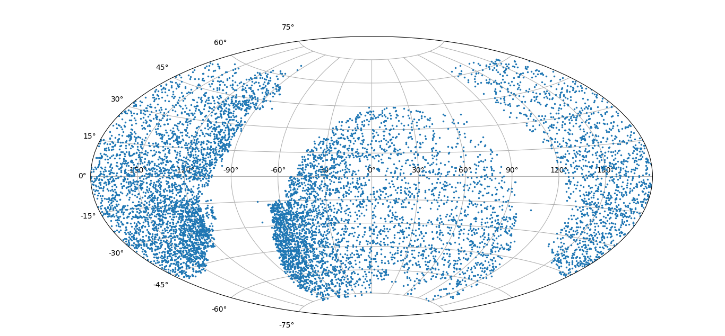
Рис. 3.1 Распределение звёзд выборки по небесной сфере в экваториальных координатах
Приведём также распределение числа звёзд по металличностям.
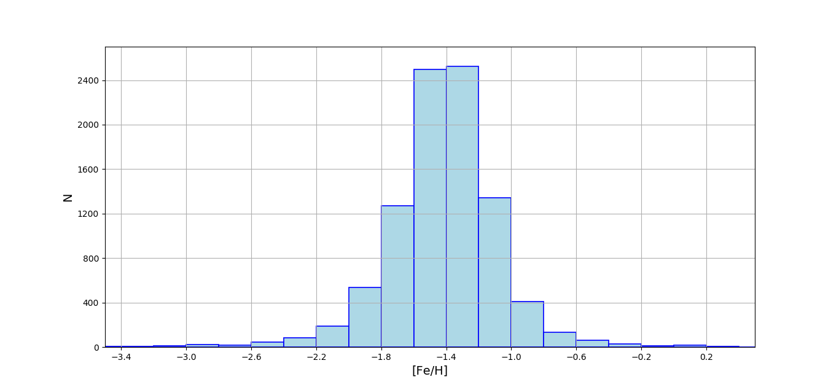
Рис. 3.2 Распределение числа звёзд выборки по металличности,
величина каждого бина составляет 0.2 dex

Видно, что подавляющее большинство звёзд имеет $[{Fe}/H]$, лежащую в пределах от
-2.2 до -1.0 dex. Стоит помнить, что в данной выборке могут находиться не только звёзды гало, но и звёзды толстого диска. В работе [] указано, что в качестве приближённого критерия отделения RR-Лирид толстого диска от RR-Лирид гало является значение металличности $\left[{Fe}/H\right]=-1$. Для более точного отделения двух популяций в той работе использовались кинематические данные. Но там рассматривалась локальная выборка из всего 262 звёзд, и поэтому различия в кинематике проявляются довольно чётко.
Здесь же, при большом количестве звёзд, параметры поля скоростей при установлении условий выделения звёзд меняются довольно плавно, и поэтому не получается найти какой-то чёткий кинематический критерий. По этой причине приходится руководствоваться приближённым критерием. Более того, звёзд с $\left[{Fe}/H\right]>-1.0$ здесь немного, примерно 700 из более, чем 9200 звёзд.

Определение собственных движений
Общая идея этой задачи достаточно проста: нужно взять значения экваториальных координат звёзд в разную эпоху и, условно говоря, провести по ним прямую. Однако не стоит просто брать координаты из каталогов, над ними нужно провести некоторые преобразования, комплекс которых называется «абсолютизацией». Имеется, по крайней мере, два метода абсолютизации собственных движений, которые были использованы в данной работе. Условно назовём их «центрированный» и «коллективный» Оба были разработаны А. К. Дамбисом.
Использовались координаты звёзд как на эпохи 50-летней давности - каталог USNO B1.0 [], так и на современные: UCAC5 [], Gaia [25], URAT1 [], 2MASS [], WISE [].
Доступ к координатам осуществлялся с помощью программы, написанной А. Д. Клиничевым на языке Java и используемой в расчётных программах, реализующих методы абсолютизации. Последние были написаны на языке Python.

Некоторые сведения о данных из каталогов
Опишем подробности определения координат и эпох для некоторых каталогов. Среди всех каталогов, используемых здесь, особое внимание стоит уделить USNO B1.0.
В рамках этого обзора было проведено сканирование фотопластинок Паломарской обсерватории, пришедших от наблюдений, проводившихся с 1950 по 2002 годы. Тем самым имеется огромный разброс эпох наблюдений. Также была реализована своя фотометрическая система, состоящая из 5 полос: голубых B1, B2, красных R1, R2 и инфракрасной I. Для каждого объекта имеется своя эпоха наблюдения для любой из 5 полос.
В самом же каталоге приводятся координаты на эпоху 2000.0, поэтому координаты на эпохи $T_{USNO}$, соответствующие разным фотометрическим полосам, приходится вычислять с помощью имеющихся собственных движений, вычисленных по разности эпох фотопластинок:
$\left\{\begin{aligned}α(T_{USNO})'=α(2000.0)+\frac{dα}{dt}⋅(T_{USNO}-2000.0) \\ δ(T_{USNO})'=δ(2000.0)+\frac{dδ}{dt}⋅(T_{USNO}-2000.0)\end{aligned}\right.$, (3.1)
где $\left\{\begin{aligned}\frac{dα}{dt}=\frac{μ_{α}(USNO)}{\cos{δ(2000.0)}} \\ \frac{dδ}{dt}=μ_{δ}(USNO)\end{aligned}\right.$
Также надо прибавить смещения (offset), разные для разных фотометрических полос:
$\left\{\begin{aligned}α\left(T_{USNO}\right)=α{\left(T_{USNO}\right)}^{'}+ξ \\ δ(T_{USNO})=δ(T_{USNO})'+η\end{aligned}\right.$ (3.2)
Соответственно, погрешности определения координат на собственные эпохи каталога USNO B1.0:
$\left\{\begin{aligned}σ_{α}(T_{USNO})={\left[σ_{α}{\left(2000.0\right)}^{2}+{\left(\frac{σ_{μα}(USNO)}{\cos{δ(2000.0)}}\right)}^{2}⋅{\left(T_{USNO}-2000.0\right)}^{2}\right]}^{0.5} \\ σ_{δ}(T_{USNO})={\left[σ_{δ}{\left(2000.0\right)}^{2}+{σ_{μδ}(USNO)}^{2}⋅{\left(T_{USNO}-2000.0\right)}^{2}\right]}^{0.5}\end{aligned}\right.$, (3.3)
где $σ_{α}(2000.0)$, $σ_{δ}(2000.0)$ – погрешности координат на эпоху 2000.0, также имеющиеся в каталоге, $σ_{μα}(USNO)$, $σ_{μδ}(USNO)$ – погрешности компонентов собственных движений.
Заметим, что $σ_{α}(2000.0)$, $σ_{δ}(2000.0)$ не равны имеющимся в каталоге, а больше их в $\sqrt{N}/\cos{δ(2000.0)}$ и $\sqrt{N}$ раз соответственно, где $N$ – число наблюдений данного объекта в разных полосах.
Также стоит упомянуть о погрешностях определения координат из каталога UCAC5. Если брать имеющиеся непосредственно в каталоге погрешности, то абсолютизированные собственные движения будут иметь неправдоподобно малые погрешности, и это на самом деле сильно повлияет на определение параметров поля скоростей: компоненты дисперсии скоростей будут сильно завышены.
Для определения координат в этом каталоге в качестве опорных звёзд были взяты имеющиеся в подкаталоге TGAS каталога Gaia (это звёзды из каталога Tycho-2, для которых положения на эпоху 2015.0 и собственные движения были определены точнее всего), а собственные движения каталога UCAC5 были определены по разностям посчитанных положений UCAC5 и положений из каталога Gaia [29].
Поэтому можно предложить следующую оценку погрешности координат из UCAC5 по погрешностям собственных движений из UCAC5 $σ_{μα}(UCAC5)$, $σ_{μδ}(UCAC5)$:
$\begin{aligned}σ_{α}(UCAC5)=\left|σ_{μα}\left(UCAC5\right)⋅(2015-T_{UCAC5})\right| \\ σ_{δ}(UCAC5)=\left|σ_{μδ}\left(UCAC5\right)⋅(2015-T_{UCAC5})\right|\end{aligned}$ (3.4)

Приведём сводку по эпохам из разным каталогов:
Каталог | Эпоха
USNO B1.0 | имеются в данных, сопровождающих каталог, для каждой фотометрической полосы эпоха своя
WISE | $2010.5589$
2MASS | $2000.0+(JD-2451545.0)/365.25$,  $JD$ – юлианская дата эпохи наблюдения
URAT1 | имеются непосредственно в каталоге
UCAC5 | имеются непосредственно в каталоге
Gaia | $2015.0$
Таблица 3.1 Эпохи используемых каталогов

Общая часть двух методов
Звезду, положения которой в разные эпохи мы будем определять, а по ним – собственные движения, назовём основной и присвоим ей условно 0-й номер.
Для абсолютизации координат потребуются звёзды, находящиеся на небольшом угловом удалении от основной – внутри поля с угловым радиусом, например, в $10'$. Пусть их $n$ штук, назовём их опорными.
Центр поля не обязательно должен совпадать с положением основной звезды в некоторую эпоху (более того, это и не нужно, ведь координаты основной звезды меняются от эпохи к эпохе). Пусть экваториальные координаты центра поля равны $(\overline{α},\overline{δ})$.
Также для расчётов нужно проецировать положения основной и опорной звёзд на плоскость, касающуюся небесной сферы в точке $M_{0}(\overline{α},\overline{δ})$. На ней вводится система координат $(M_{0}xy)$, координатные оси $M_{0}x$ и $M_{0}y$ которой параллельны соответственно кругу суточной параллели и кругу склонения, проходящих через точку $M_{0}$.
Переход на касательную плоскость осуществляется преобразованием координат $(α,δ)⟶(x,y)$:
$\left\{\begin{aligned}x=\frac{\cos{δ⋅\sin\left(α-\overline{α}\right)}}{\cos{\overline{δ}⋅\cos{δ}⋅}\cos\left(α-\overline{α}\right)+\sin{\overline{δ}⋅\sin{δ}}} \\ y=\frac{-sin{\overline{δ}⋅\cos{δ}⋅}\cos\left(α-\overline{α}\right)+\cos{\overline{δ}⋅\sin{δ}}}{\cos{\overline{δ}⋅\cos{δ}⋅}\cos\left(α-\overline{α}\right)+\sin{\overline{δ}⋅\sin{δ}}}\end{aligned} \right.$, (3.5)
погрешности координат на плоскости можно оценить с помощью следующих упрощающих соотношений:
$\left\{\begin{aligned}σ_{x}=σ_{α}⋅cosδ \\ σ_{y}=σ_{δ}\end{aligned}\right.$, (3.6)
при этом $σ_{α}, σ_{δ}$ нужно перевести в радианную меру.
Обратное преобразование $(x,y)⟶(α,δ)$ имеет вид:
$\left\{\begin{aligned}α=\overline{α}+\arctan\left(\frac{x}{\cos{\overline{δ}-y⋅\sin{\overline{δ}}}}\right) \\ δ=\arctan\left(\frac{\sin{\overline{δ}+y⋅\cos{\overline{δ}}}}{\sqrt{{\left(\cos{\overline{δ}-y⋅\sin{\overline{δ}}}\right)}^{2}+x^{2}}}\right)\end{aligned}\right.$, (3.7)
погрешности определения координат $(α,δ)$ по $(x,y)$ определяются с использованием выражений (3.6).
Среди всех каталогов также выбирается основной. Обозначим набор каталогов ${\left\{{Cat}_{k}\right\}}_{k=1}^{K}$. Положения звёзд из основного каталога будут сопоставляться с данными из остальных каталогов.

«Центрированный» метод
Здесь в качестве основного каталога выбирается UCAC5, поскольку в нём имеются собственные движения для большого числа звёзд.

Абсолютизация координат из каталога
Из каталога $UCAC5$ берутся с погрешностями координаты основной звезды $\left({α\left(UCAC5\right)}_{0},{δ\left(UCAC5\right)}_{0}\right)$ и опорных звёзд ${\left\{({α\left(UCAC5\right)}_{i},{δ\left(UCAC5\right)}_{i})\right\}}_{i=1}^{n}$ на эпохи $T_{UCAC5j },j=\overline{0,n}$ – для разных звёзд эпохи могут быть разными.
Также из неосновного каталога $Cat$ берутся с погрешностями координаты $({α(Cat)}_{0},{δ(Cat)}_{0})$ и ${\left\{({α\left(Cat\right)}_{i},{δ\left(Cat\right)}_{i})\right\}}_{i=1}^{n}$ на эпоху $T_{Cat}$.
С использованием компонент собственных движений звёзд из $UCAC5$ ${\left\{({μ_{α}\left(UCAC5\right)}_{j},μ_{δ}{\left(UCAC5\right)}_{j})\right\}}_{j=0}^{n}$ и их погрешностей координаты из $UCAC5$ переводятся на эпоху $T_{Cat}$:
$\left\{\begin{aligned}α{\left(U5,T_{Cat}\right)}_{j}={α\left(UCAC5\right)}_{j}+{\left(\frac{dα}{dt}\right)}_{j}⋅(T_{Cat}-T_{UCAC5j}) \\ δ{\left(U5,T_{Cat}\right)}_{j}={δ\left(UCAC5\right)}_{j}+{\left(\frac{dδ}{dt}\right)}_{j}⋅(T_{Cat}-T_{UCAC5j})\end{aligned}\right.,j=\overline{0,n}$ , (3.8)
где
$\left\{\begin{aligned}{\left(\frac{dα}{dt}\right)}_{j}=\frac{{\left(μ_{α}(UCAC5)\right)}_{j}}{\cos{{δ\left(UCAC5\right)}_{j}}} \\ {\left(\frac{dδ}{dt}\right)}_{j}={\left(μ_{δ}(UCAC5)\right)}_{j}\end{aligned}\right.$
Погрешности определения переведённых на эпоху $T_{Cat}$ координат:
$\left\{\begin{aligned}σ_{α}{\left(U5,T_{Cat}\right)}_{j}={\left[σ_{α}{\left(UCAC5\right)}_{j}^{2}+{\left(\frac{σ_{μα}{\left(UCAC5\right)}_{j}}{\cos{δ{\left(UCAC5\right)}_{j}}}\right)}^{2}⋅{\left(T_{Cat}-T_{UCAC5j}\right)}^{2}\right]}^{0.5} \\ σ_{δ}{\left(U5,T_{Cat}\right)}_{j}={\left[σ_{δ}{\left(UCAC5\right)}_{j}^{2}+{σ_{μδ}{\left(UCAC5\right)}_{j}}^{2}⋅{\left(T_{Cat}-T_{UCAC5j}\right)}^{2}\right]}^{0.5}\end{aligned},j=\overline{0,n}\right.$ (3.9)
Но эпохи, на которые рассчитаны координаты в $UCAC5$, могут сильно отличаться друг от друга. Поэтому в расчёт брались не все опорные звёзды, а те, для которых эпохи не сильно отличаются от эпохи основной звезды, например, на $\left|T_{UCAC5j}-T_{UCAC50}\right|≤0.1 года$.
Ещё одним ограничением для опорных звёзд является равенство эпох, на которые рассчитаны координаты опорных звёзд из каталога $Cat$ с эпохой для основной звезды $T_{Cati}=T_{Cat0}$.
Дальнейшие расчёты проводятся только при числе опорных звёзд, не меньшем 20.
Координаты ${\left\{({α\left(Cat\right)}_{i},{δ\left(Cat\right)}_{i})\right\}}_{i=1}^{n}$ и ${\left\{({α\left(U5,T_{Cat}\right)}_{j},{δ\left(U5,T_{Cat}\right)}_{j})\right\}}_{j=0}^{n}$ с помощью проективных преобразований (3.5) переводятся на касательную плоскость. Между полученными декартовыми координатами опорных звёзд полагается линейная связь (радиус поля достаточно мал, чтобы пренебречь нелинейными эффектами):
$x{\left(U5,T_{Cat}\right)}_{i}=A⋅x{\left(Cat\right)}_{i}+B⋅y{\left(Cat\right)}_{i}+C , i=\overline{1,n}$ (3.10)
$y{\left(U5,T_{Cat}\right)}_{i}=D⋅x{\left(Cat\right)}_{i}+E⋅y{\left(Cat\right)}_{i}+F , i=\overline{1,n}$ (3.11)
Неизвестные коэффициенты $A, B, C, D, E, F$ ищутся методом наименьших квадратов с учётом погрешностей декартовых координат. Причём поиск коэффициентов $A, B, C$ и $D, E, F$ осуществляется раздельно. В этой работе было применено SVD-разложение для реализации МНК. Его описание имеется в некоторых учебных пособиях по линейной алгебре, например, в []. В качестве примера его реализации, из которого будет понятно, как использовать погрешности координат и оценивать погрешности неизвестных параметров, можно выбрать программу, написанную А. С. Расторгуевым в среде Matlab [, файл linsvd.m].
Для более аккуратного определения коэффициентов связи была применена итерационная процедура. Опишем её на примере определения коэффициентов $A,B,C$.
На каждой итерации после расчёта самих коэффициентов с помощью тех же соотношений (3.10) по координатам ${\left\{x{\left(Cat\right)}_{i},y{\left(Cat\right)}_{i}\right\}}_{i=1}^{n}$ определяются восстановленные значения координат ${\left\{x{\left(rec,T_{Cat}\right)}_{i}\right\}}_{i=1}^{n}$. Затем рассчитывается статистика «хи-квадрат»:
$ε_{0}^{2}=\frac{1}{n-3}⋅\sum_{i=1}^{n}{{\frac{1}{σ_{x}{\left(U5,T_{Cat}\right)}_{i}^{2}}⋅\left[x{\left(rec,T_{Cat}\right)}_{i}-x{\left(U5,T_{Cat}\right)}_{i}\right]}^{2}}$ (3.12)
Она является мерой дисперсии отклонений $\left|\left(x{\left(rec,T_{Cat}\right)}_{i}-x{\left(U5,T_{Cat}\right)}_{i}\right)/σ_{x}{\left(U5,T_{Cat}\right)}_{i}\right|$.
Производится сравнение $\left|\left(x{\left(rec,T_{Cat}\right)}_{i}-x{\left(U5,T_{Cat}\right)}_{i}\right)/σ_{x}{\left(U5,T_{Cat}\right)}_{i}\right|$ с величиной $3ε_{0}$ для всех звёзд. Те, у которых $\left|\left(x{\left(rec,T_{Cat}\right)}_{i}-x{\left(U5,T_{Cat}\right)}_{i}\right)/σ_{x}{\left(U5,T_{Cat}\right)}_{i}\right|≥3ε_{0}$, исключаются из набора опорных звёзд.
После этого осуществляется следующая итерация – расчёт коэффициентов по «очищенной» выборке опорных звёзд, величины $ε_{0}$ и сравнение отклонений восстановленных значений координат от имеющихся в выборке с $3ε_{0}$.
Прекращение итераций осуществляется тогда, когда для всех оставшихся опорных звёзд $\left|\left(x{\left(rec,T_{Cat}\right)}_{i}-x{\left(U5,T_{Cat}\right)}_{i}\right)/σ_{x}{\left(U5,T_{Cat}\right)}_{i}\right|<3ε_{0}$ или когда осталось всего 3 опорных звезды (но до этого, как правило, не доходит).
Полученные коэффициенты и их погрешности используются для определения абсолютизированных декартовых координат основной звезды на касательной плоскости, соответствующих каталогу $Cat$:
$\left\{\begin{aligned}x{\left(U5,T_{Cat}\right)}_{0}=A⋅x{\left(Cat\right)}_{0}+B⋅y{\left(Cat\right)}_{0}+C \\ y{\left(U5,T_{Cat}\right)}_{0}=D⋅x{\left(Cat\right)}_{0}+E⋅y{\left(Cat\right)}_{0}+F\end{aligned}\right.$ (3.13)
Погрешности определения этих координат входят в соотношения:
$\left\{\begin{aligned}σ_{x}{\left(U5,T_{Cat}\right)}_{0}^{2}={\left[σ_{A}⋅x{\left(Cat\right)}_{0}\right]}^{2}+{\left[A⋅σ_{x}{\left(Cat\right)}_{0}\right]}^{2}+ \\ +{\left[σ_{B}⋅y{\left(Cat\right)}_{0}\right]}^{2}+{\left[B⋅σ_{y}{\left(Cat\right)}_{0}\right]}^{2}+σ_{C}^{2} \\ σ_{y}{\left(U5,T_{Cat}\right)}_{0}^{2}={\left[σ_{D}⋅x{\left(Cat\right)}_{0}\right]}^{2}+{\left[D⋅σ_{x}{\left(Cat\right)}_{0}\right]}^{2}+ \\ +{\left[σ_{E}⋅y{\left(Cat\right)}_{0}\right]}^{2}+{\left[E⋅σ_{y}{\left(Cat\right)}_{0}\right]}^{2}+σ_{F}^{2}\end{aligned}\right.$ (3.14)
Обратным преобразованием (3.7) из $x{\left(U5,T_{Cat}\right)}_{0}, y{\left(U5,T_{Cat}\right)}_{0}$ получаются абсолютизированные экваториальные координаты основной звезды на эпоху $T_{Cat}$ $\left(α_{0}\left(T_{Cat}\right), δ_{0}\left(T_{Cat}\right)\right)$ с их погрешностями.

Определение собственных движений
После прохождения по всем каталогам имеем набор абсолютизированных координат для исследуемой звезды $\{{\left(α\left(T_{k}\right),δ(T_{k})\right)\}}_{k=1}^{K}$ с погрешностями на эпохи ${\left\{T_{k}\right\}}_{k=1}^{K}$. В этот набор включаются также без изменений координаты с погрешностями из $UCAC5$ на соответствующую эпоху.
Считается, что координаты звезды меняются со временем линейным образом – эффекты годичного параллакса малы из-за большой удалённости звёзд. У всего лишь примерно 40 звёзд из всех значения абсолютизированных собственных движений сравнимы с большими полуосями параллактических эллипсов, и влияние на результаты не учёта эффекта незначительно. В данной проверке использовались именно абсолютизированные собственные движения, поскольку заметная доля исходных собственных движений из UCAC5 имеет большие погрешности.
Тогда можно выбрать следующую систему уравнений:
$\left\{\begin{aligned}α\left(T_{k}\right)=\frac{dα}{dt}⋅\left(T_{k}-2000\right)+α_{0} \\ δ\left(T_{k}\right)=\frac{dδ}{dt}⋅(T_{k}-2000)+δ_{0}\end{aligned},k=\overline{1,K}\right.$ (3.15)
Здесь тоже применяется МНК и SVD-разложение, причём раздельно для $α$ и $δ$. Окончательный расчёт производится только тогда, когда имеются координаты, рассчитанные на 3 эпохи. При наличии только двух эпох погрешность определения собственных движений с применением SVD-разложения даст формальную бесконечность.
Искомые абсолютизированные собственные движения:
$\left\{\begin{aligned}μ_{α}^{ABS}=\frac{dα}{dt}⋅\cos{δ_{0}} \\ μ_{δ}^{ABS}=\frac{dδ}{dt}\end{aligned}\right.$ (3.16)

«Коллективный» метод
Такое рабочее название эту методу было дано потому, что одновременно считаются собственные движения всех звёзд в поле – не только основной, но и опорных. Изначально этот метод был разработан для определения собственных движений звёздных скоплений, а для решения такой задачи надо знать собственные движения всех предполагаемых членов скопления, деление звёзд на основную и опорную не производится. Можно сказать, что в каком-то смысле каждая из звёзд является основной, а все остальные – опорные по отношению к ней.
Но применять его можно и при рассмотрении какой-то одной звезды (заодно абсолютизируем собственные движения опорных звёзд – вдруг понадобятся)
Перескажем описание метода, изложенное в описании задачи «Определение абсолютного собственного движения шарового скопления» специального практикума для студентов 4 курса астрономического отделения физического факультета МГУ, которое не издаётся.

Определение относительных собственных движений
В качестве основного каталога здесь выбран $Gaia$, ибо координаты в нём определены точнее всего, а они, как мы потом увидим, понадобятся для уточнения координат на эпохи остальных каталогов. Метод является итерационным.
На первой итерации координаты из всех звёзд каталога $Cat$ ${\left\{({α\left(Cat\right)}_{j},{δ\left(Cat\right)}_{j})\right\}}_{j=0}^{n}$ на эпохи каталога ${\left\{T_{Catj}\right\}}_{j=0}^{n}$ сопоставляются с координатами из каталога $Gaia$ ${\left\{({α\left(Gaia\right)}_{j},{δ\left(Gaia\right)}_{j})\right\}}_{j=0}^{n}$ на эпоху $2015.0$. Эпохи наблюдения разных звёзд могут отличаться друг от друга, но это совершенно не важно для данного метода.
Дальнейшие расчёты для каталога $Cat$ будут производиться только в том случае, если число звёзд, у которых имеются все нужные данные (координаты, погрешности, эпохи наблюдения), не меньше 20.
После этого осуществляется преобразование координат (3.5)
$({α\left(Cat\right)}_{j},{δ\left(Cat\right)}_{j})→({x\left(Cat\right)}_{j},{y\left(Cat\right)}_{j})$,
$({α\left(Gaia\right)}_{j},{δ\left(Gaia\right)}_{j})→({x\left(Gaia\right)}_{j},{y\left(Gaia\right)}_{j})$,
Между полученными декартовыми координатами полагается линейная связь:
$\left\{\begin{aligned}x{\left(Gaia\right)}_{j}=A⋅x{\left(Cat\right)}_{j}+B⋅y{\left(Cat\right)}_{j}+C \\ y{\left(Gaia\right)}_{j}=D⋅x{\left(Cat\right)}_{j}+E⋅y{\left(Cat\right)}_{j}+F\end{aligned},\right. j=\overline{0,n}$ (3.17)
Опять же, коэффициенты определяются с помощью МНК, и по координатам $({x\left(Cat\right)}_{j},{y\left(Cat\right)}_{j})$ производится уточнение координат на эпохи ${\left\{T_{Catj}\right\}}_{j=0}^{n}$:
$\left\{\begin{aligned}x{\left(Gaia,T_{Catj}\right)}_{j}=A⋅x{\left(Cat\right)}_{j}+B⋅y{\left(Cat\right)}_{j}+C \\ y{\left(Gaia,T_{Catj}\right)}_{j}=D⋅x{\left(Cat\right)}_{j}+E⋅y{\left(Cat\right)}_{j}+F\end{aligned},\right. j=\overline{0,n}$ (3.18)
Обратным преобразованием (3.7) получаются уточнённые экваториальные координаты $\left(x{\left(Gaia,T_{Catj}\right)}_{j},y{\left(Gaia,T_{Catj}\right)}_{j}\right)→\left({α(Cat-G)}_{j},{δ(Cat-G)}_{j}\right)$, которые затем используются для определения относительных собственных движений. При этом, опять же, расчёты проводятся только при наличии данных для не менее, чем трёх эпох.
$\left\{\begin{aligned}α{\left({Cat}_{k}-G\right)}_{j}={\left(\frac{dα}{dt}\right)}_{j}⋅\left(T_{kj}-2000\right)+α_{0j} \\ δ{\left({Cat}_{k}-G\right)}_{j}={\left(\frac{dδ}{dt}\right)}_{j}⋅(T_{kj}-2000)+δ_{0j}\end{aligned},k=\overline{1,K}, \right. j=\overline{0,n}$, (3.19)
$\left\{\begin{aligned}μ_{αj}^{rel}={\left(\frac{dα}{dt}\right)}_{j}⋅\cos{δ_{0j}} \\ μ_{δj}^{rel}={\left(\frac{dδ}{dt}\right)}_{j}\end{aligned}\right., j=\overline{0,n}$ (3.20)
Полученные собственные движения используются в следующей итерации – координаты из каталога $Cat$ ${\left\{({α\left(Cat\right)}_{j},{δ\left(Cat\right)}_{j})\right\}}_{j=0}^{n}$ на эпохи каталога ${\left\{T_{Catj}\right\}}_{j=0}^{n}$ сопоставляются с координатами из $Gaia$, переведённые на эпохи ${\left\{T_{Catj}\right\}}_{j=0}^{n}$ с помощью относительных собственных движений ${\left\{μ_{αj}^{rel}\right\}}_{j=0}^{n}$, ${\left\{μ_{δj}^{rel}\right\}}_{j=0}^{n}$:
$\left\{\begin{aligned}α{\left(G,T_{Cat}\right)}_{j}={α\left(Gaia\right)}_{j}+{\left(\frac{dα}{dt}\right)}_{j}⋅(T_{Catj}-2015.0) \\ δ{\left(G,T_{Cat}\right)}_{j}={δ\left(Gaia\right)}_{j}+{\left(\frac{dδ}{dt}\right)}_{j}⋅(T_{Catj}-2015.0)\end{aligned}\right.,j=\overline{0,n}$, (3.21)
где
$\left\{\begin{aligned}{\left(\frac{dα}{dt}\right)}_{j}=\frac{μ_{αj}^{rel}}{\cos{δ_{0j}}} \\ {\left(\frac{dδ}{dt}\right)}_{j}=μ_{δj}^{rel}\end{aligned}\right.$ (3.22)
Погрешности определения переведённых на эпохи ${\left\{T_{Catj}\right\}}_{j=0}^{n}$ координат:
$\left\{\begin{aligned}σ_{α}{\left(G,T_{Cat}\right)}_{j}={\left[σ_{α}{\left(Gaia\right)}_{j}^{2}+{\left(\frac{σ_{μαj}^{rel}}{\cos{δ_{0j}}}\right)}^{2}⋅{\left(T_{Catj}-2015.0\right)}^{2}\right]}^{0.5} \\ σ_{δ}{\left(G,T_{Cat}\right)}_{j}={\left[σ_{δ}{\left(Gaia\right)}_{j}^{2}+{σ_{μδ}^{rel}}^{2}⋅{\left(T_{Catj}-2015.0\right)}^{2}\right]}^{0.5}\end{aligned}, j=\overline{0,n}\right.$ (3.23)
Дальше проводятся те же самые действия, что и в начальной итерации, и значения относительных собственных движений уточняются. Всего было проведено 6 итераций.

Абсолютизация собственных движений
Далее полученные относительные собственные движения ${\left\{μ_{αj}^{rel}\right\}}_{j=0}^{n}$, ${\left\{μ_{δj}^{rel}\right\}}_{j=0}^{n}$ с их погрешностями ${\left\{σ_{μαj}^{rel}\right\}}_{j=0}^{n}$, ${\left\{σ_{μδj}^{rel}\right\}}_{j=0}^{n}$ исправляются с помощью собственных движений из каталога $UCAC5$ (он приведён в систему координат каталога $Gaia$) ${\left\{μ_{αj}^{UCAC5}\right\}}_{j=0}^{n}$, ${\left\{μ_{δj}^{UCAC5}\right\}}_{j=0}^{n}$ и их погрешностей ${\left\{σ_{μαj}^{UCAC5}\right\}}_{j=0}^{n}$, ${\left\{σ_{μδj}^{UCAC5}\right\}}_{j=0}^{n}$. Абсолютизирующая поправка для каждой компоненты собственных движений является одной и той же для всех рассматриваемых звёзд:
$\left\{\begin{aligned}Δμ_{α}={\sum_{j=0}^{n}{w_{αj}⋅}\left(μ_{αj}^{UCAC5}-μ_{αj}^{rel}\right)}/{\sum_{j=0}^{n}{w_{αj}}} \\ Δμ_{δ}={\sum_{j=0}^{n}{w_{δj}⋅}\left(μ_{δj}^{UCAC5}-μ_{δj}^{rel}\right)}/{\sum_{j=0}^{n}{w_{δj}}}\end{aligned}\right.$ (3.24)
Веса для каждой звезды определяется так:
$\left\{\begin{aligned}w_{αj}={\left(σ_{μαj}^{rel}\right)}^{2}+{\left(σ_{μαj}^{UCAC5}\right)}^{2} \\ w_{δj}={\left(σ_{μδj}^{rel}\right)}^{2}+{\left(σ_{μδj}^{UCAC5}\right)}^{2}\end{aligned}\right., j=\overline{0,n}$ (3.25)
Обозначим $C_{αj}={w_{αj}}/{\sum_{k=0}^{n}{w_{αk}}}$, $C_{δj}={w_{δj}}/{\sum_{k=0}^{n}{w_{δk}}}$. Погрешности определения поправок входят в выражения:
$\left\{\begin{aligned}σ_{Δμα}^{2}=\sum_{j=0}^{n}{C_{αj}^{2}⋅\left[{\left(σ_{μαj}^{rel}\right)}^{2}+{\left(σ_{μαj}^{UCAC5}\right)}^{2}\right]} \\ σ_{Δμδ}^{2}=\sum_{j=0}^{n}{C_{δj}^{2}⋅\left[{\left(σ_{μδj}^{rel}\right)}^{2}+{\left(σ_{μδj}^{UCAC5}\right)}^{2}\right]}\end{aligned}\right.$ (3.26)
Искомые абсолютизированные собственные движения:
$\left\{\begin{aligned}μ_{αj}^{ABS}=μ_{αj}^{rel}+Δμ_{α} \\ μ_{δj}^{ABS}=μ_{αδj}^{rel}+Δμ_{δ}\end{aligned}\right., j=\overline{0,n}$ (3.27)
Их погрешности определяются обычным образом:
$\left\{\begin{aligned}{σ_{μαj}^{ABS}}^{2}={σ_{μαj}^{rel}}^{2}+σ_{Δμα}^{2} \\ {σ_{μδj}^{ABS}}^{2}={σ_{μδj}^{rel}}^{2}+σ_{Δμδ}^{2}\end{aligned}, \right. j=\overline{0,n}$ (3.28)

Решение встречающихся проблем
Но не всегда абсолютизация собственных движений была удачной. Это связано с такими причинами, как нехватка опорных звёзд или отсутствие нужных данных. В таком случае данные из UCAC5 заменялись данными из обзора UCAC4 []. Если абсолютизация по-прежнему не получалась, то приходилось брать значения собственных движений из самих обзоров UCAC5, UCAC4.

Верификация «центрированного» метода.
«Коллективный» метод с успехом применяется для определения собственных движений шаровых скоплений [], а эта задача сложнее, чем определение собственного движения одной звезды, поэтому не вызывает сомнений его корректность для последней из упомянутых задач, решаемой в этой работе.
Но «центрированный» метод, разработанный изначально для работы со звёздами поля, проверить стоит. В качестве простого варианта проверки было выбрано сравнение разбросов компонент собственных движений звёзд рассеянных скоплений из UCAC5 и абсолютизированных.
Рассмотрены были старые рассеянные скопления M67 и NGC188. Представим их диаграммы «цвет-звёздная величина» для ИК-диапазона (полосы J и H), выделенные среди звёзд, находящихся по угловым расстояниям поблизости от скопления. Звёзды, скорее всего принадлежащие скоплению, выделены синим цветом.
Разброс изображающих точек, соответствующих абсолютизированным собственным движениям, меньше соответствующего данным из UCAC5, причём для обоих скоплений. А компоненты собственных движений звёзд, населяющих скопления, и должны иметь близкие значения. Получается, что значительных принципиальных ошибок данный метод не содержит и может применяться, как и «коллективный» метод.
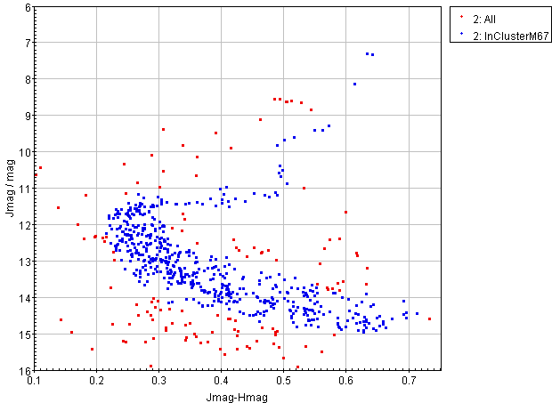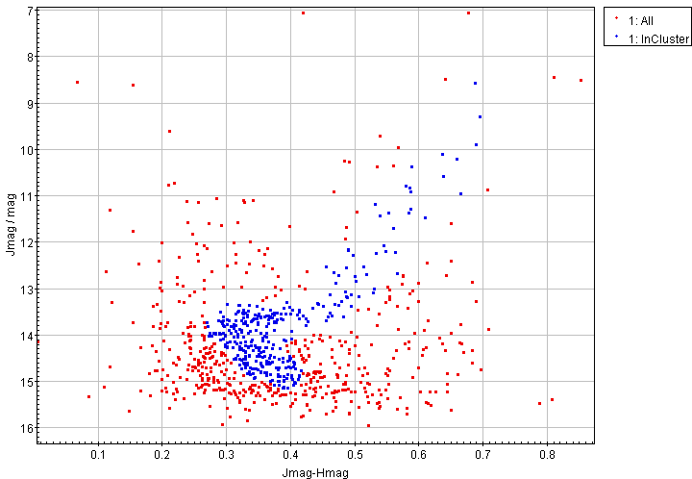
Рис. 3.3 Диаграммы «цвет-звёздная величина»
для рассеянных скоплений M67 (слева) и NGC188 (справа)
Для выделенных звёзд были определены абсолютизированные собственные движения и сравнены с имеющимися в каталоге UCAC5.
На следующих рисунках показаны разбросы по компонентам собственных движений звёзд (данные из UCAC5 выделены красным цветом, а абсолютизированные собственные движения – синим)
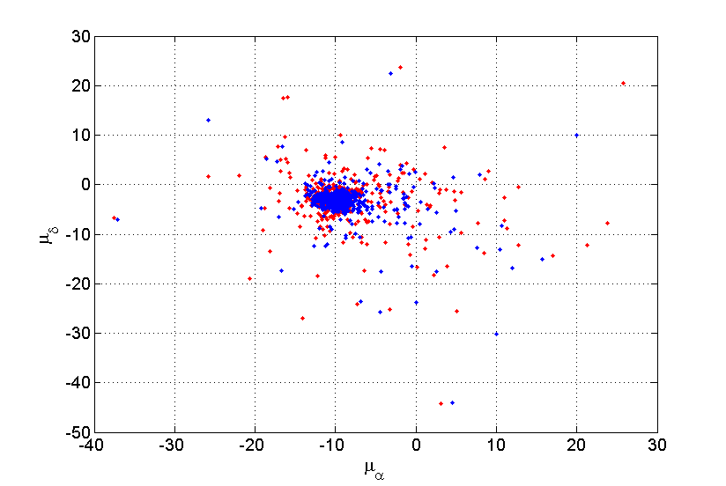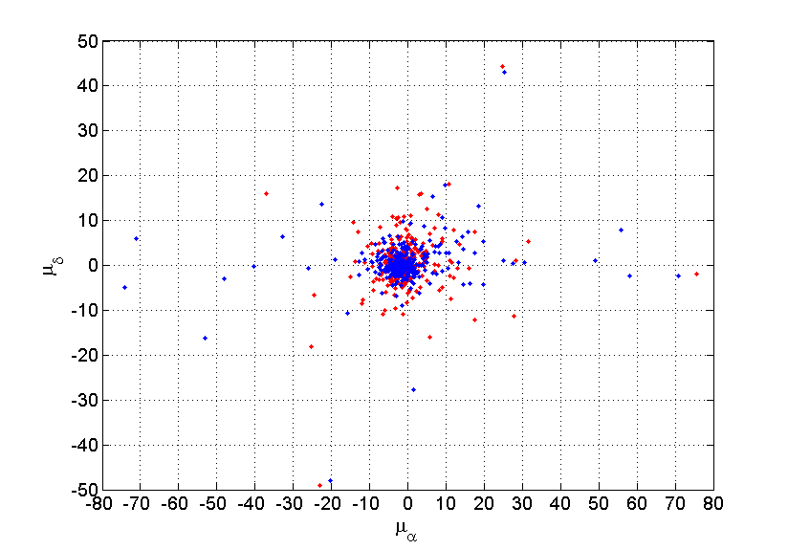
, мсд/год
,
мсд/год
UCAC5
Absolute
,
мсд/год
, мсд/год
Рис. 3.4 Разбросы компонентов собственных движений
для звёзд из скоплений M67 (слева) и NGC188 (справа)
Разумеется, данная проверка не претендует на строгость, она просто показывает отсутствие серьёзных недостатков метода.

Статистика по погрешностям
Посмотрим, какие характерные погрешности собственных движений дают эти два метода.
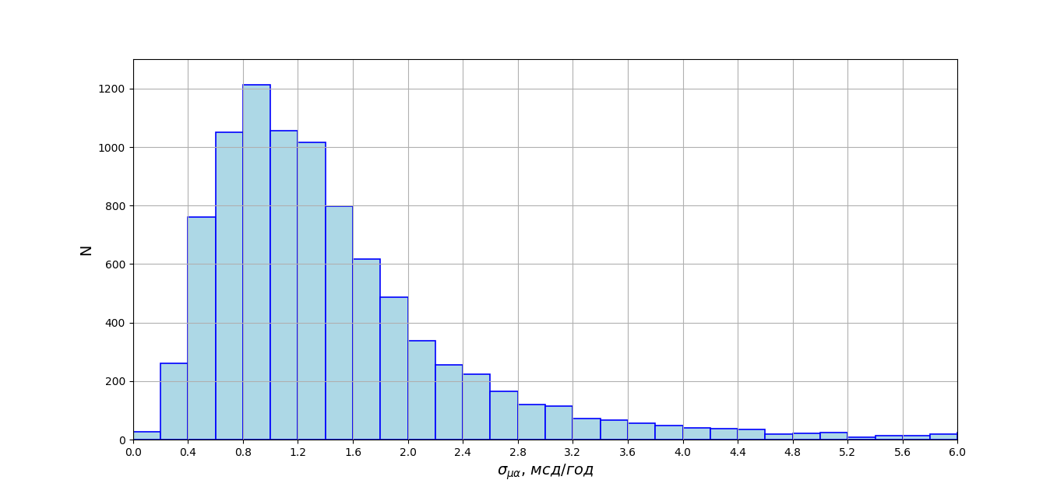
Рис. 3.5 Распределение числа звёзд по погрешностям компоненты $μ_{α}$, полученных «центрированным» методом. Величина каждого бина составляет 0.2 мсд/год.
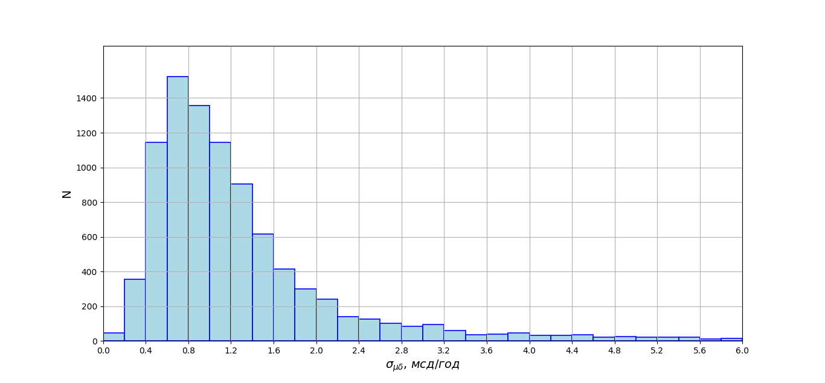
Рис. 3.6 Распределение числа звёзд по погрешностям компоненты $μ_{δ}$, полученных «центрированным» методом. Величина каждого бина составляет 0.2 мсд/год.
Оба метода дают разброс по ошибкам около характерных для компоненты $μ_{α}$, больший, чем для компоненты $μ_{δ}$.
Максимум числа звёзд приходится на $σ_{μα}≈(0.8÷1.0){мсд}/{год}$ и
$σ_{μδ}≈(0.6÷0.8){мсд}/{год}$, даваемых «центрированным» методом. Почти то же самое даёт и «коллективный» метод, только у него в случае $σ_{μδ}$ максимальные значения распределения числа звёзд по бинам охватывают два бина, приходясь на интервал $σ_{μδ}≈(0.6÷1.0){мсд}/{год}$.
Имеется незначительная доля звёзд, у которых погрешности собственных движений намного больше характерных. Например, те звёзды, у которых $σ_{μα}$ или $σ_{μδ}>10мсд/год$ в обоих методах составляют немногим более 1% от всей выборки.

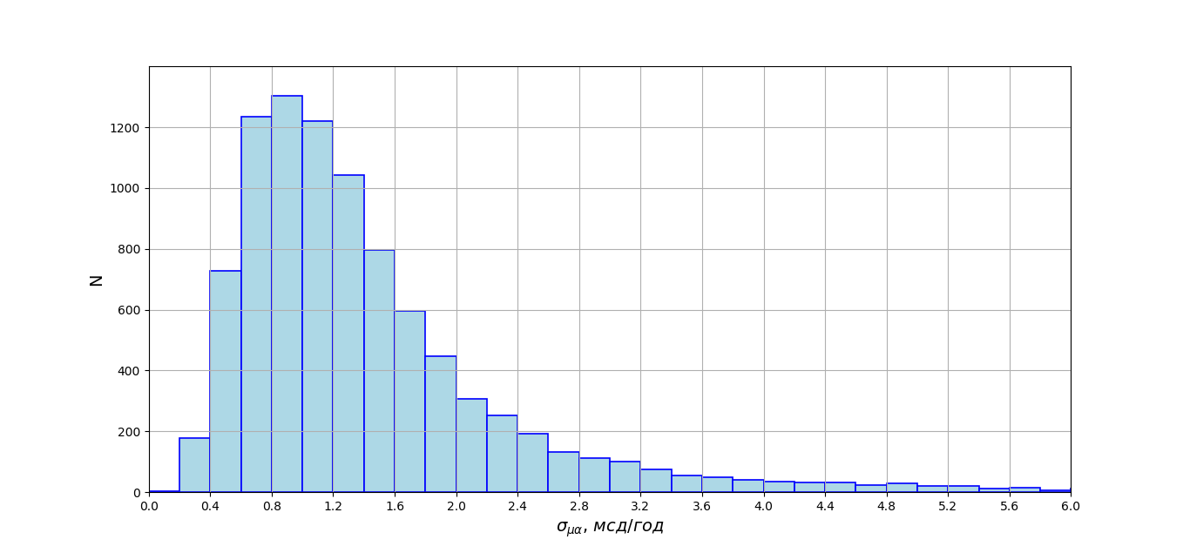
Рис. 3.7 Распределение числа звёзд по погрешностям компоненты $μ_{α}$, полученных «коллективным» методом. Величина каждого бина составляет 0.2 мсд/год.
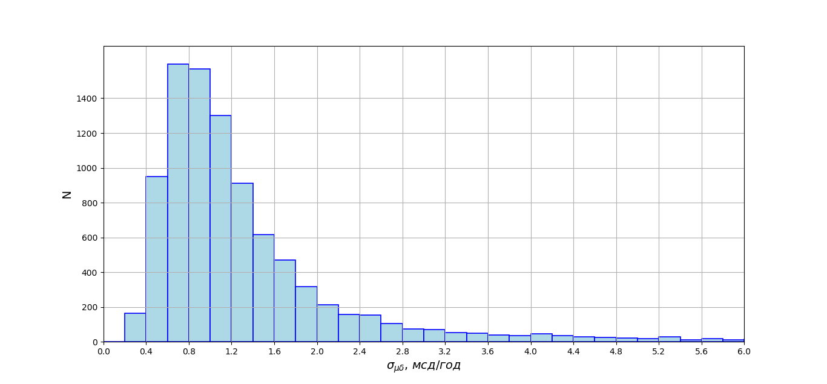
Рис. 3.8 Распределение числа звёзд по погрешностям компоненты $μ_{δ}$, полученных «коллективным» методом. Величина каждого бина составляет 0.2 мсд/год.

Изучение кинематики
Полученные собственные движения используются для определения параметров модели, описывающей поле скоростей RR-Лирид гало. Эта задача решается с применением метода максимального правдоподобия, о котором подробно рассказано в пособии [], посвящённому исследованию кинематики диска Галактики. Здесь будет напоминание содержания этого метода, а также представление упрощённого варианта его реализации для исследования подсистем Галактики, применимого для гало.

Вторая выборка
Помимо основной выборки, в которой данные о лучевых скоростях звёзд отсутствуют, были использованы 860 RR-Лирид из работы Ablimit & Zhao [], данные о лучевых скоростях которых взяты этими авторами из 4-го выпуска обзора LAMOST и 8-го выпуска обзора SDSS.
Только для половины этих звёзд имеются данные о собственных движениях в обзорах UCAC4 и UCAC5. Что касается абсолютизированных собственных движений, то «центрированным» методом они были получены лишь для 454 звёзд, а «коллективным» - всего лишь для 387 звёзд. Такое количество звёзд для исследования глобальной кинематики не слишком годится, поэтому выборка из работы [37] была объединена со звёздами из работы Дамбиса и других, 2013 [22]. В последней работе тоже имеется информация о лучевых скоростях звёзд.
Абсолютизация, применённая к звёздам из работы Дамбиса и других, дала неправдоподобно низкие погрешности собственных движений. Это связано с тем, что заметное количество звёзд из этой подвыборки не имеется в обзоре USNO B1.0. Чтобы получить разумные значения параметров поля скоростей, решено было взять данные о собственных движениях этих звёзд из обзоров UCAC4 и UCAC5.

Предварительные вычисления
Для каждой звезды нужно определить фотометрическое расстояние до неё:
$D\left[кпк\right]={10}^{0.2\left(V-M_{V}-A_{V}\right)+1}⋅{10}^{-3}$ (3.29)
Для звёзд из основной выборки и из работы [21] относительная погрешность определения расстояния $\frac{σ_{D}}{D}=\frac{σ_{MV}}{2.17}$, где $σ_{MV}={0.089}^{m}$ – погрешность определения абсолютной звёздной величины RR-Лириды по зависимости (1.1).
Для звёзд из работы [37] $\frac{σ_{D}}{D}=0.07$.
Также надо перевести экваториальные координаты $\left(α,δ\right)$ и компоненты собственных движений $(μ_{α},μ_{δ})$ в галактические $\left(l,b\right)$ и $(μ_{l},μ_{b})$. Программная реализация этого преобразования в среде MATLAB имеется в [34, файл equ2gal.m].
Дальше определим для каждой звезды расстояние от оси вращения Галактики до неё $R$, координату $z$, связанную с её расстоянием до плоскости диска Галактики (со стороны северного полюса Галактики $z>0$, а южного – $z<0$) и расстояние от центра Галактики до неё $r$.
$$R_{0}$$
$$D\cos{b}$$
$$R$$
$$l$$
Рис. 3.9 К выводу выражения для $R$

ось вращения Галактики
Расстояние от оси вращения Галактики до Солнца, согласно работе [], $R_{0}≈8.2 кпк$. Для выборки из работы [37] пришлось брать $R_{0}≈8.33 кпк$, поскольку все данные из этой работы получены именно для значения $R_{0}≈8.33 кпк$.
Из Рис. 3.9, применяя теорему косинусов для треугольника, лежащего в плоскости, проходящей через Солнце перпендикулярно центру Галактики с вершинами в Солнце, проекции звезды на эту плоскость и точке пересечения оси вращения Галактики с этой плоскостью, получаем:
$R^{2}={\left(D\cos{b}\right)}^{2}+R_{0}^{2}-2D\cos{b}\cos{l}$ (3.30)
Выражение для z-координаты звезды:
$z=z_{0}+D\sin{b}$, (3.31)
где $z_{0}=0.02 пк$ – превышение Солнца над диском Галактики. При использовании второй выборки эта незначительная величина не учитывалась.
А расстояние от центра Галактики до звезды:
$r=\sqrt{R^{2}+z^{2}}$ (3.32)
При реализации метода используются те звёзды, у которых $\left[Fe/H\right]<-1.0$ (во избежание наличия звёзд из толстого диска) и погрешности определения собственных движений звёзд $σ_{μα},σ_{μδ}≤10 мсд/год$.

Метод максимального правдоподобия
Рассмотрим некоторую звезду из выборки. Для вычислений нам понадобятся следующие системы координат:
- галактическая сферическая $(D,b,l)$ с началом в Солнце;
- галактическая прямоугольная $(x,y,z)$ с началом в Солнце и осями, направленными:
- от центра Галактики (ось $x$)
- в сторону вращения Галактики (ось $y$)
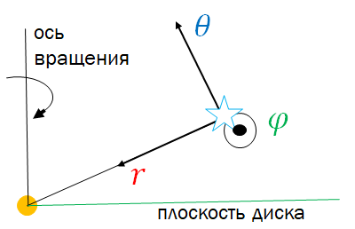
- на северный полюс Галактики (ось $z$)
Рис. 3.10 Отсчёт
сферических координат

- прямоугольная, сопутствующая звезде с началом в этой в звезде и осями, направленными аналогично галактической прямоугольной, но по отношению к звезде
- сферическая система координат $(r,θ,φ)$ с началом в центре Галактики, направления отсчёта координат показаны на рисунке.
Приведём матрицы преобразований между этими системами координат:
- переход от галактической прямоугольной к галактической сферической:
$G_{0}=\left(\begin{matrix}\cos{b\cos{l} } & \cos{b}\sin{l } & \sin{b} \\ -\sin{l} & \cos{l} & 0 \\ -\sin{b}\cos{l} & -\sin{b}\sin{l} & \cos{b}\end{matrix}\right)$ (3.33)
- переход от сопутствующей прямоугольной к галактической сферической:
$G=\left(\begin{matrix}\cos{b\cos{L} } & \cos{b}\sin{L } & \sin{b} \\ -\sin{L} & \cos{L} & 0 \\ -\sin{b}\cos{L} & -\sin{b}\sin{L} & \cos{b}\end{matrix}\right)$, (3.34)
где
$L=\arctan\left(\frac{R_{0}\sin{l}}{R_{0}\cos{l-D\cos{b}}}\right)$ (3.35)
- переход от сферической с началом в центре Галактики к сопутствующей прямоугольной:
$G_{r}=\left(\begin{matrix}\cos{ψ} & 0 & \sin{ψ} \\ 0 & 1 & 0 \\ -\sin{ψ} & 0 & \cos{ψ}\end{matrix}\right)$, (3.36)
где
$ψ=\arctan\left(\frac{z}{R}\right)$ (3.37)
Параметрическая модель поля скоростей должна удовлетворительно описывать наблюдаемые (observable) скорости звёзд, полученные в галактической сферической системе координат.
${\vec{V}}_{obs}=\left(\begin{matrix}V_{r} \\ kDμ_{l} \\ kDμ_{b}\end{matrix}\right)$, (3.38)
где $V_{r}$ – лучевая скорость объекта. Расстояние $D$ измеряется в кпк, а компоненты собственного движения – в мсд/год. Чтобы выразить компоненты ${\vec{V}}_{obs}$ в км/с, коэффициент перевода должен быть равен $k=4.741\frac{{км}/с}{кпк⋅{мсд}/{год}}$.
Рассматривались разные варианты моделей. Но, к сожалению, все те, которые включали в себя вращение гало, оказались слишком громоздкими и давали неправдоподобные результаты, поэтому пришлось остановиться на той модели, в которой гало не вращается.
Тогда модельная скорость будет просто равна скорости поступательного движения всей системы звёзд относительно Солнца, которая в галактической сферической системе координат определяется выражением:
${\vec{V}}_{mod}=G_{0}×\left(\begin{matrix}U_{0} \\ V_{0} \\ W_{0}\end{matrix}\right)$, (3.39)
где ${\left(U_{0},V_{0},W_{0}\right)}^{T}$ – компоненты этой скорости в галактической прямоугольной системе координат, являющиеся параметрами модели. Но не только они составляют определяемый набор параметров.
На разность (невязку моделирования наблюдаемой скорости) $Δ\vec{V}={\vec{V}}_{obs}-{\vec{V}}_{mod}$ влияют как ошибки наблюдений – ошибки определения лучевой скорости и собственных движений, так и наличие остаточных скоростей звёзд (отклонения от систематической скорости ${\left(U_{0},V_{0},W_{0}\right)}^{T}$, это наличие ещё называют «космической дисперсией», указывая этим на его независимость от наблюдений и их ошибок), характеризуемые тензором дисперсии скоростей. Здесь определяются компоненты этого тензора в сферической системе координат с началом в центре Галактики, где он имеет диагональный вид:
$L_{0}=\left(\begin{matrix}σ_{r}^{2} & 0 & 0 \\ 0 & σ_{φ}^{2} & 0 \\ 0 & 0 & σ_{θ}^{2}\end{matrix}\right)$ (3.40)
Эти компоненты тоже входят в набор параметров модели.
Для отдельной звезды невязка $Δ\vec{V}$ представляет собой случайную величину. Считается, что вклада систематических ошибок в неё нет, и поэтому её математическое ожидание равно нулевому вектору. Также принимается, что её возможные значения распределены по нормальному закону. Здесь аналогом дисперсии (в одномерном случае), скорее, её обобщением, является дисперсионная матрица, называемая ещё тензором ковариации. Поскольку здесь мы не проводили много наблюдений одной и той же звезды и априори не знаем параметры модели, то приходится оценивать тензор ковариации по одному имеющемуся наблюдению.
Оценка тензора ковариации имеет три составляющие:
- матрица ковариации ошибок определения компонентов наблюдаемой скорости
$L_{err}=\left(\begin{matrix}{σ_{Vr}}^{2} & 0 & 0 \\ 0 & k^{2}{(D}^{2}{σ_{μl}}^{2}+{σ_{D}}^{2}{μ_{l}}^{2}) & 0 \\ 0 & 0 & k^{2}(D^{2}{σ_{μb}}^{2}+{σ_{D}}^{2}{μ_{b}}^{2})\end{matrix}\right)$ (3.41)
- тензор дисперсии скоростей в галактической сферической системе координат
$L_{resid}={G_{r}×G}_{S}×L_{0}×G_{S}^{T}×G_{r}^{T}$ (3.42)
- составляющая, соответствующая уточнению расстояний до объектов, здесь задача уточнения шкалы расстояния не ставится, поэтому здесь её можно рассматривать просто как малый добавок:
$dL={\left({σ_{D}}/D\right)}^{2}⋅\left(M×G_{S}×L_{0}×G_{S}^{T}×M^{T}+\vec{Υ }×{\vec{Υ }}^{T}\right)$, (3.43)
где
$\vec{Υ}=M×{\vec{V}}_{mod}$, $M=diag[\begin{matrix}0 & 1 & 1\end{matrix}]$ (3.44)
Сама оценка:
$L=L_{obs}+L_{resid}+dL$ (3.45)
Нормальное распределение невязки $Δ\vec{V}(i)$ для i-й звезды:
$f\left(Δ\vec{V}(i)\right)={\left(2π\right)}^{-3/2}⋅{\left[\det{L(i)}\right]}^{-1/2}⋅\exp\left(-\frac{1}{2}⋅{Δ\vec{V}\left(i\right)}^{T}×L{\left(i\right)}^{-1}×Δ\vec{V}(i)\right)$ (3.46)
Невязки разных звёзд выборки являются независимыми друг от друга случайными величинами, поэтому функция распределения невязок всех $N$ звёзд выборки:
$F\left(Δ\vec{V}\left(1\right),Δ\vec{V}\left(2\right),…,Δ\vec{V}(N)\right)=\prod_{i=1}^{N}{f\left(Δ\vec{V}(i)\right)}$ (3.47)
Сутью метода максимального правдоподобия является то предположение, что набор наблюдаемых невязок ${\left\{Δ\vec{V}{\left(i\right)}_{obs}\right\}}_{i=1}^{N}$ является наиболее вероятным (раз он соответствует тому, что мы наблюдаем, тому, что уже реализовано). Получается, что $F\left(Δ\vec{V}\left(1\right),Δ\vec{V}\left(2\right),…,Δ\vec{V}(N)\right)$ принимает максимальное значение на этом наборе.
Вспомним про набор параметров нашей модели $Λ=(σ_{r}{,σ}_{θ},σ_{φ},U_{0},V_{0},W_{0})$. В функцию распределения они тоже входят, а поскольку мы ищем именно их, будем представлять $F\left(Δ\vec{V}\left(1\right),Δ\vec{V}\left(2\right),…,Δ\vec{V}(N)\right)=F(Λ)$. Нам надо найти тот набор параметров $Λ_{0}$, на котором $F(Λ)$ принимает максимальное значение.
Дальше будем работать с функцией правдоподобия (Likelihood Function)
$LF\left(Λ\right)=-\ln{F(Λ)}$ (3.48)
Нетрудно показать, что
$LF\left(Λ\right)=\frac{3}{2}N\ln{2π}+\frac{1}{2}\sum_{i=1}^{N}{\left[\ln\left|L(i)\right|+{Δ\vec{V}(i)}^{T}×{L(i)}^{-1}×Δ\vec{V}(i)\right]}$ (3.49)
Несмотря на название метода, нужно найти как раз минимум этой функции. Эта задача может решаться разными методами. Здесь был использован метод градиентного спуска, реализованный в виде стандартной функции в среде MATLAB.

Адаптация для 2-мерного поля скоростей
Когда имеется информация только о собственных движениях, то есть, всего лишь о двух компонентах векторов наблюдаемых скоростей, стоит формально положить $V_{r}=0$, $σ_{Vr}=0$. В функцию правдоподобия будут входить лишь две компоненты векторов невязок $Δ{\vec{V}}_{2}=Δ\vec{V}(2:3)$ вместо всего $Δ\vec{V}$ и лишь часть тензора ковариации $L_{2}=L(2:3,2:3)$ вместо $L$.

Исследование изменения параметров с расстоянием от центра Галактики
Для того, чтобы получить зависимости рассматриваемых параметров от $r$, для большой выборки RR-Лирид весь диапазон изменения $r$ разбивался на бины величиной в 1 кпк, но, начиная с больших расстояний, разбиение не производилось, далёкие звёзды рассматривались вместе. Значения параметров приписывались расстояниям, на которые приходились центры бинов.
В выборке из работ Dambis и другие, 2013 и Ablimit & Zhao, 2017 звёзд не так-то и много. Поэтому разбиение проводилось не с фиксированным размером бина, а с фиксированным числом звёзд внутри него. Было решено включать примерно по 50 звёзд в каждый бин. А значения параметров для отдельного бина приписывались к расстоянию, равному среднему арифметическому расстояний звёзд ${\left\{r_{i}\right\}}_{i=1}^{K}$, входящих в бин. В качестве величины неопределённости этого значения расстояния выбиралось стандартное выборочное отклонение для ${\left\{r_{i}\right\}}_{i=1}^{K}$.
Если же число звёзд в некотором интервале расстояний было больше, то границы бина устанавливались по этому интервалу расстояний.

Косвенные параметры
Помимо параметров поля скоростей рассматривается так называемый параметр анизотропии поля остаточных скоростей, позволяющий сделать некоторые выводы о характере динамики звёздной системы
$β=1-\frac{σ_{φ}^{2}+σ_{θ}^{2}}{{2σ}_{r}^{2}}$, (3.50)
а также полная дисперсия скоростей:
$σ=\sqrt{σ_{r}^{2}+σ_{φ}^{2}+σ_{θ}^{2}}$ (3.51)

Итерационная модификация
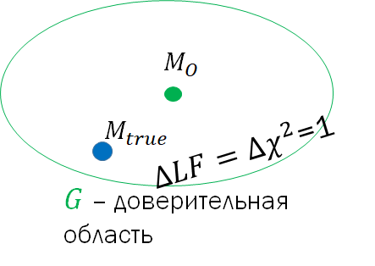
При однократном определении экстремального набора параметров $Λ_{0}$ может так оказаться, что невязки $Δ\vec{V}$ могут оказаться очень большими по модулю, и из-за этого $Λ_{0}$ будет «испорченным» Для более аккуратного определения параметров поля скоростей была введена итерационная схема, аналогичная изложенной в п. 3.2.3.
Рис. 3.11 К процедуре оценки погрешностей параметров

На первой итерации определяется минимум функции правдоподобия. Для этого нужно некоторое начальное приближение $Λ_{start}$. По вычисленному набору поля скоростей $Λ_{01}$, являющемуся приближением к экстремальному с помощью соотношений (3.38), (3.39) вычисляются модули невязки $\left|Δ{\vec{V}}_{i}\right|$ для всех звёзд и определяются:
выборочное среднее этих модулей:
$<\left|Δ\vec{V}\right|>=\frac{1}{N}⋅\sum_{i=1}^{N}{\left|Δ{\vec{V}}_{i}\right|}$ (3.52)
и их стандартное выборочное отклонение $ε_{\left|Δ\vec{V}\right|}$:
$ε_{\left|Δ\vec{V}\right|}^{2}=\frac{1}{N-1}⋅\sum_{i=1}^{N}{{\left(\left|Δ{\vec{V}}_{i}\right|-<\left|Δ\vec{V}\right|>\right)}^{2} }$. (3.53)
Исключаются те звёзды, у которых
$\left|Δ{\vec{V}}_{i}\right|>3⋅ε_{\left|Δ\vec{V}\right|}+<\left|Δ\vec{V}\right|>$ (те, у которых невязки очень маленькие, исключать, разумеется не стоит)
На следующей итерации в качестве начального приближения выбирается $Λ_{01}$. Снова минимизируется функция правдоподобия, но уже только с данными об оставшихся звёздах. Дальше проводятся те же процедуры, что и на предыдущей итерации.
Практика показывает, что достаточно 9 итераций, чтобы звёзды перестали исключаться из набора.

Оценка погрешностей параметров
Вспомним, что сумма квадратов случайных величин, каждая из которых подчинена стандартизованному нормальному распределению (с мат. ожиданием $μ=0$ и дисперсией $σ^{2}=1$) подчиняется распределению $χ^{2}$ (распределение Пирсона).
Функция правдоподобия $LF\left(Λ\right)=-\ln{F(Δ\vec{V}\left(1\right),Δ\vec{V}\left(2\right),…,Δ\vec{V}(N))}$ является функцией невязок (случайных величин), и поэтому сама является случайной величиной. Из (3.49) следует, что она также является суммой функций от невязок, а каждая из невязок $Δ\vec{V}\left(i\right)$ сама подчиняется обобщённому нормальному распределению. Оказывается, что такая сумма тоже подчиняется некоторому распределению, и оно называется обобщённым распределением Пирсона.
Как уже было замечено выше, невязки определяются набором параметров поля скоростей $Λ$. Рассмотрим многомерное пространство $\left\{Λ\right\}$, в котором точки имеют в качестве наборов координат всевозможные наборы $Λ$. Имеется истинный набор значений параметров $Λ_{true}$, являющихся координатами точки $M_{true}$.
Точка $M_{0}$, соответствующая набору координат $Λ_{0}$, на котором функция правдоподобия достигает минимума, вообще-то говоря, не совпадает с точкой $M_{true}$.
Вспомним, что для случайной величины, подчиняющейся нормальному распределению с математическим ожиданием $μ$ и дисперсией $σ^{2}$, вероятность попадания в интервал
$[μ-1σ;μ+1σ]$ составляет примерно $68.3\%$.
Данное значение вероятности принимается и в решаемой задаче. Область $G$ в пространстве параметров $\left\{Λ\right\}$ с центром в точке $M_{0}$ такая, что вероятность того, что $M_{true}$ принадлежит ей, равна примерно $68.3\%$, называется доверительной. Оказывается, её граница $∂G$ определяется довольно легко – на ней значение функции правдоподобия $LF\left(∂G\right)=LF\left(M_{0}\right)+1$.
На самом деле вместо $68.3\%$ можно взять другое значение той вероятности, называемой ещё уровнем доверия, но тогда определение границы $∂G$ будет намного сложнее.
Проекции доверительной области на координатные оси пространства $\{Λ\}$ называются доверительными интервалами. Величина доверительного интервала, лежащего на оси изменения параметра $Λ^{i}$, является оценкой погрешности определения этого параметра.

Результаты

Без разбиения по $[{Fe}/H]$
Параметры поля скоростей определялись для всей выборки, для звёзд с $r∈\left[3÷10\right]кпк$, а также, как было упомянуто выше, исследовалось изменение значений этих параметров с $r$.
Значения для глобальных выборок имеются в таблицах, где указаны оптимальные значения параметров («опт.») и границы доверительных интервалов для них («мин.», «макс.»), полученные с помощью двух методов абсолютизации собственных движений. Все параметры, за исключением безразмерного параметра анизотропии, выражены в км/с.

Основная выборка (2-мерное поле скоростей)

метод абсолютизации | «центрированный» |  |  | «коллективный»
Значения | опт. | мин. | макс. | опт. | мин. | макс.
$$σ_{r}$$ | 162.1 | 160.3 | 165.9 | 174.4 | 172.6 | 178.5
$$σ_{φ }$$ | 104.4 | 103.2 | 107.8 | 112.6 | 111.3 | 116.3
$$σ_{θ}$$ | 91.0 | 89.8 | 94.5 | 102.0 | 100.9 | 105.8
$$U_{0}$$ | -3.7 | -6.6 | -0.8 | -10.0 | -13.1 | -6.9
$$V_{0}$$ | -236.2 | -239.3 | -234.8 | -243.3 | -246.6 | -241.9
$W_{0}$ | -25.1 | -27.8 | -22.9 | -27.2 | -30.2 | -24.8
 | опт. | погрешность |  | опт. | погрешность
$$σ$$ | 213.2 | 3.67 |  | 231.3 | 3.9
$$β$$ | 0.635 | 0.019 |  | 0.621 | 0.019
Таблица 4.1 Параметры поля скоростей, полученные
для основной выборки без ограничений на расстояния

метод абсолютизации | «центрированный» |  |  | «коллективный»
значения | опт. | мин. | макс. | опт. | мин. | макс.
$$σ_{r}$$ | 165.6 | 163.4 | 169.6 | 178.9 | 176.5 | 183.3
$$σ_{φ }$$ | 109.6 | 107.7 | 113.9 | 119.0 | 116.7 | 113.9
$$σ_{θ}$$ | 98.9 | 97.1 | 103.4 | 112.8 | 110.8 | 117.6
$$U_{0}$$ | -7.8 | -12.5 | -3.2 | -14.1 | -19.3 | -9.1
$$V_{0}$$ | -223.5 | -227.2 | -221.4 | -235.0 | -239.1 | -232.7
$W_{0}$ | -19.9 | -23.4 | -16.8 | -22.0 | -26.0 | -18.5
 | опт. | погрешность |  | опт. | погрешность
$$σ$$ | 221.8 | 4.2 |  | 242.6 | 4.6
$$β$$ | 0.602 | 0.024 |  | 0.580 | 0.025
Таблица 4.2 Параметры поля скоростей, полученные
для основной выборки и расстояний $r∈\left[3÷10\right]кпк$

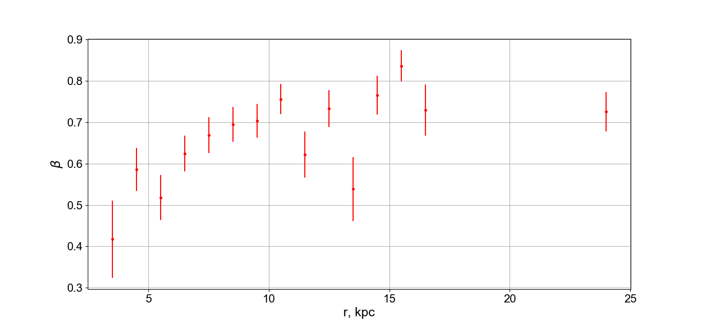
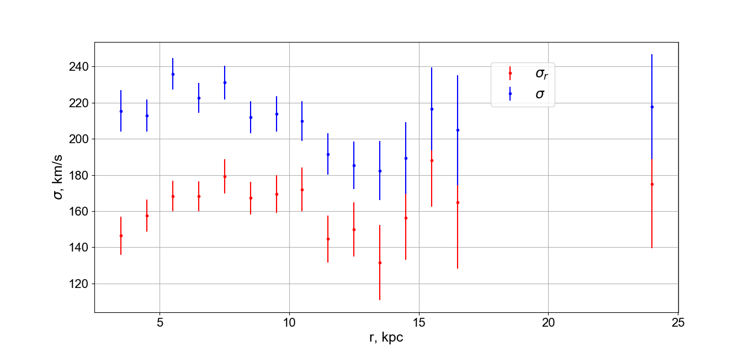
Рис. 4.1 Изменение $σ$ и $σ_{r}$ (верхняя часть) и $β$ (нижняя часть) с расстоянием от центра Галактики, получено «центрированным» методом абсолютизации собственных движений

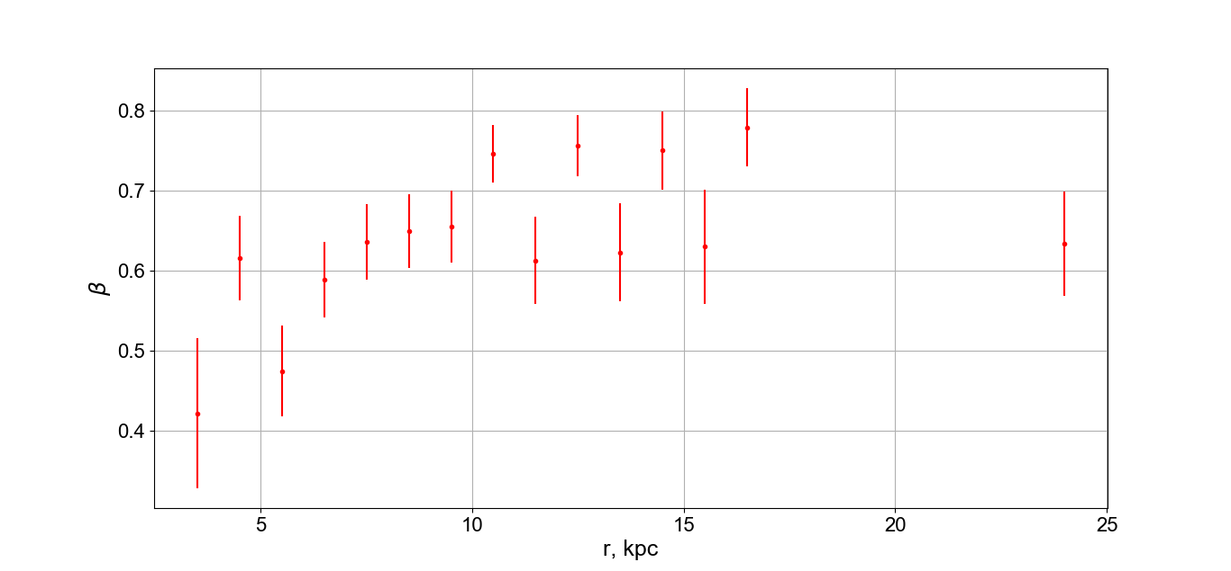
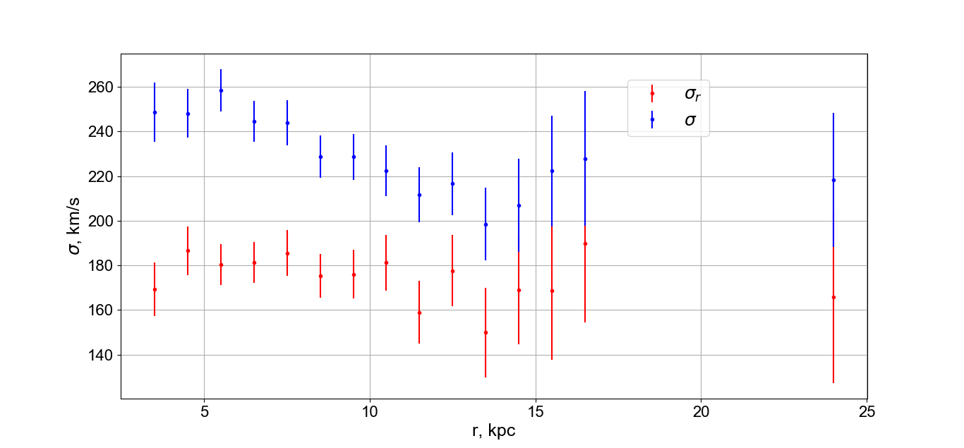
Рис. 4.2 Изменение $σ$ и $σ_{r}$ (верхняя часть) и $β$ (нижняя часть) с расстоянием от центра Галактики, получено «коллективным» методом абсолютизации собственных движений

Значения дисперсии скоростей и её компонентов, полученных «коллективным» методом почти во всех частях выборки больше полученных «центрированным» на 10÷20 км/с. Но все они по порядку величины сравнимы со скоростью вращения диска Галактики у солнечного круга, составляющей, согласно [39], примерно 235 км/с. Это и ожидаемо, поскольку характерная кинетическая энергия (на единицу массы) хаотических движений в гало вроде должна быть сравнимой с кинетической энергией кругового движения в диске.
Оба метода дают минимум полной дисперсии скоростей на расстояниях 12-13 кпк и примерно одинаковые значения параметра анизотропии как для глобальной выборки, так и в зависимостях от расстояниях от центра Галактики.

Другая выборка (3-мерное поле скоростей)

метод абсолютизации | «центрированный» |  |  | «коллективный»
значения | опт. | мин. | макс. | опт. | мин. | макс.
$$σ_{r}$$ | 171.4 | 165.4 | 179.4 | 170.7 | 164.2 | 179.2
$$σ_{φ }$$ | 103.5 | 100.1 | 110.0 | 106.0 | 102.0 | 113.3
$$σ_{θ}$$ | 89.3 | 86.3 | 95.3 | 86.7 | 83.2 | 92.6
$$U_{0}$$ | -11.3 | -18.8 | -2.7 | -21.4 | -30.7 | -12.3
$$V_{0}$$ | -225.6 | -233.7 | -220.8 | -213.8 | -222.4 | -208.5
$W_{0}$ | -23.1 | -29.1 | -17.5 | -18.1 | -24.3 | -12.1
 | опт. | Погрешность |  | опт. | погрешность
$$σ$$ | 219.3 | 7.9 |  | 218.8 | 7.9
$$β$$ | 0.68 | 0.03 |  | 0.68 | 0.03
Таблица 4.3 Параметры поля скоростей, полученные для выборки
с данными о лучевых скоростях без ограничений на расстояния

метод абсолютизации | «центрированный» |  |  | «коллективный»
Значения | опт. | мин. | макс. | опт. | мин. | макс.
$$σ_{r}$$ | 172.2 | 164.6 | 182.9 | 169.1 | 161.3 | 179.8
$$σ_{φ }$$ | 101.8 | 97.1 | 108.3 | 102.0 | 97.2 | 108.8
$$σ_{θ}$$ | 83.0 | 79.5 | 88.8 | 83.6 | 79.6 | 89.3
$$U_{0}$$ | -17.3 | -27.3 | -6.2 | -22.4 | -33.3 | -11.3
$$V_{0}$$ | -213.2 | -221.7 | -206.8 | -210.6 | -212.6 | -203.6
$W_{0}$ | -10.2 | -16.8 | -3.7 | -9.4 | -16.1 | -2.6
 | опт. | погрешность |  | опт. | погрешность
$$σ$$ | 216.6 | 9.3 |  | 214.4 | 9.3
$$β$$ | 0.709 | 0.029 |  | 0.696 | 0.031
Таблица 4.4 Параметры поля скоростей, полученные для выборки
с данными о лучевых скоростях и расстояний $r∈\left[3÷10\right]кпк$

Здесь, несмотря на меньшее количество звёзд, значения параметров, даваемые двумя методами абсолютизации, ближе друг к другу, чем для основной выборки.
Параметры анизотропии для всей выборки с лучевыми скоростями чуть больше, чем для всей основной выборки. Но при рассмотрении изменения параметра анизотропии с расстоянием мы встречаемся с большей неопределённостью, сопровождающей уменьшение $β$ c расстоянием. В случае основной выборки такого уменьшения не наблюдалось. Видимо, на такую зависимость, полученного по небольшому количеству звёзд, стоит полагаться меньше, чем полученную по основной выборке.

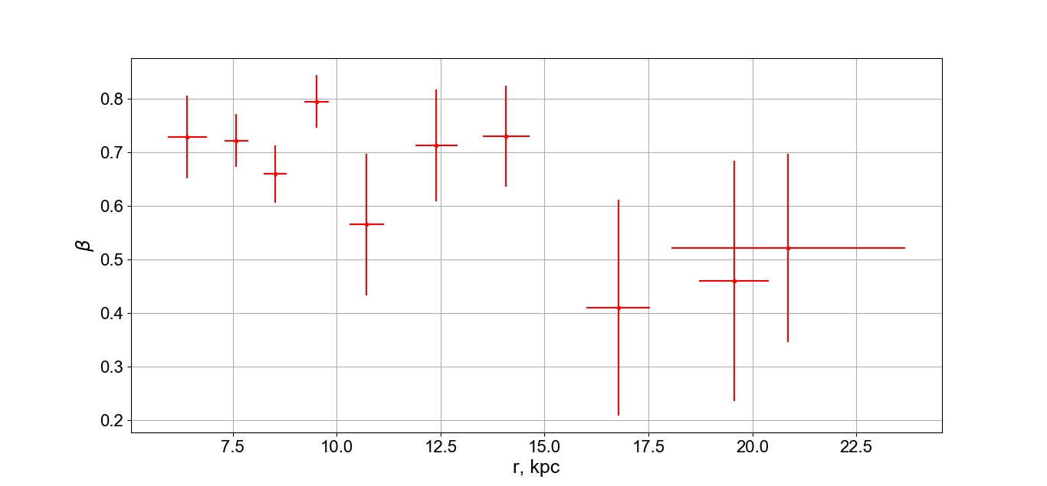
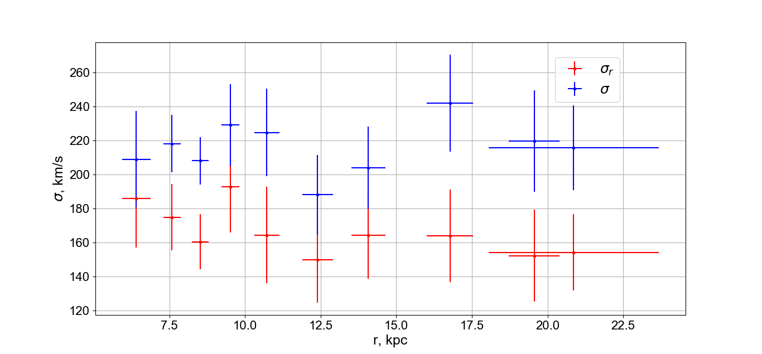
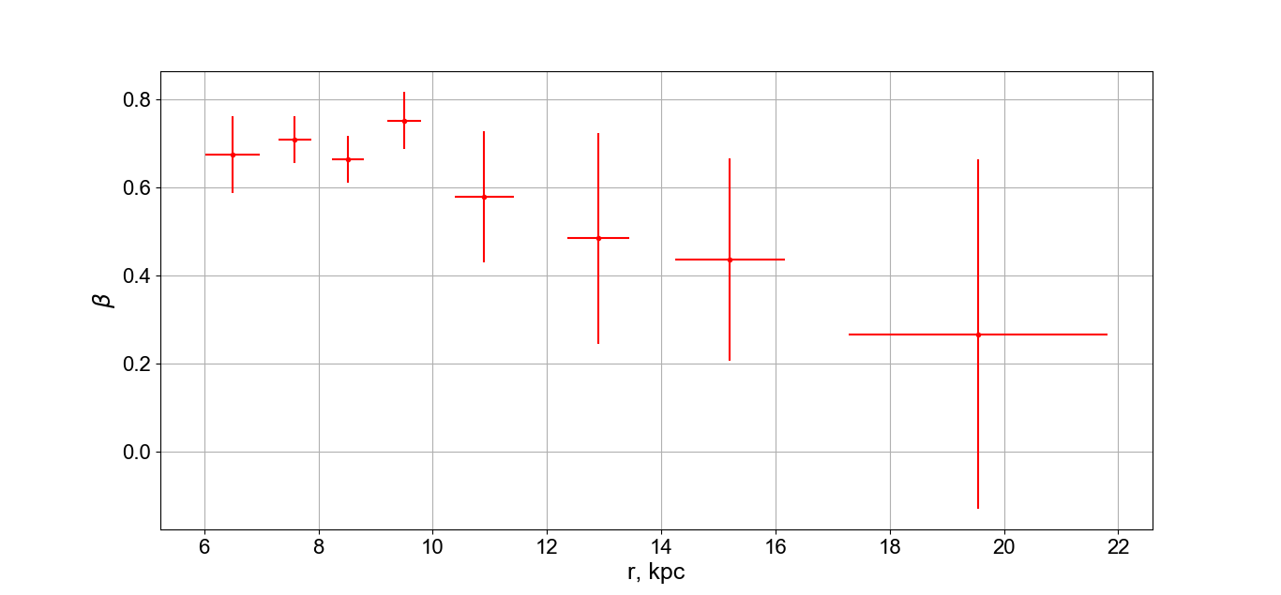
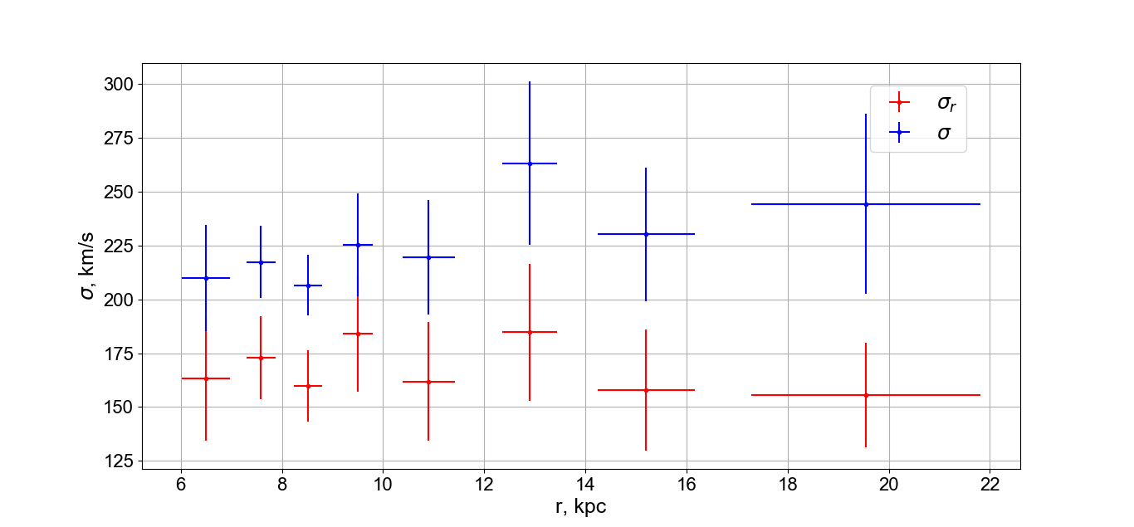
Рис. 4.3 Изменение $σ$ и $σ_{r}$ (верхняя часть) и $β$ (нижняя часть) с расстоянием от центра Галактики, получено «центрированным» методом абсолютизации собственных движений

Рис. 4.4 Изменение $σ$ и $σ_{r}$ (верхняя часть) и $β$ (нижняя часть) с расстоянием от центра Галактики, получено «центрированным» методом абсолютизации собственных движений

Сравнение с другими работами
В первую очередь рассмотрим смысл параметра анизотропии $β$. Он может принимать значения в пределах от $-∞$ до $+1$.
Он равен $-∞$, как видно из (3.50), в случае $σ_{r}=0, σ_{φ},σ_{θ}≠0$. Это достигается при круговых орбитах.
В случае изотропного тензора дисперсии скоростей, $σ_{r}=σ_{φ}=σ_{θ}$, $β=0$.
А при чисто радиальных орбитах $σ_{r}≠0, σ_{φ},σ_{θ}=0$, и тогда $β=+1$.
Здесь же для основной выборки обоими методами было получено, что $β=(0.60÷0.65)$. Подобный результат был получен и в некоторых недавних работах.
Например, Smith и другие, 2009 [] по примерно 1700 звёздам-субкарликам из обзора SDSS, находящимся не дальше 5 кпк от Солнца, установили, что $\left(σ_{r},σ_{θ},σ_{φ}\right)=(143, 82, 77) км/с$, то есть $β≈0.691$. Согласно их расчётам, гало почти не вращается. Рассматривая выборку в пространстве компонентов углового момента, они обнаружили четыре области повышенной плотности изображающих точек, что указывает на наличие звёздных потоков.
А Bond и другие в своей работе [] также определяли параметры поля скоростей гало по 18.8 млн звёздам главной последовательности из обзора SDSS, находящимся не дальше 10 кпк от Солнца, для которых имеются данные о собственных движениях. Для примерно 170000 из них имеется информация о лучевых скоростях. Считалось, что звёзды с $\left[{Fe}/H\right]≤-1.1$ принадлежат гало. Получилось, что для той выборки $\left(σ_{r},σ_{θ},σ_{φ}\right)=(141, 75, 85) км/с$, и параметр анизотропии $β≈0.677$.
Posti и другие, 2017 [] использовали звёзды, для которых имеется информация об их собственных движениях в каталоге TGAS и об их лучевых скоростях в пятом выпуске обзора RAVE. Звёзды гало выделялись тремя методами: динамическим (звёзды с сильно вытянутыми или наклонёнными орбитами предположительно принадлежат гало), по металличностям ($\left[{Fe}/H\right]≤-1$) и кинематическим (те, кто движутся быстрее всех относительно местного стандарта покоя, принадлежат гало) Получилась выборка из 1156 звёзд, и для неё $\left(σ_{r},σ_{θ},σ_{φ}\right)=(142, 89, 74) км/с$, то есть $β≈0.668$. Согласно результатам этого исследования, гало медленно вращается в ту же сторону, что и диск, со скоростью примерно 7 км/с.
Во всех этих работах выборки были локальными, результаты получились похожими. Здесь же, работая с глобальной выборкой, получаем, что компоненты дисперсии скоростей больше примерно на 20 км/c, хотя значение параметра анизотропии действительно не сильно отличается от полученного в тех работах. Интересно, что значение $β$ уменьшается с приближением к центру Галактики, то есть там тензор дисперсии скоростей ближе к изотропному, чем на периферии.
Интересно подумать, о чём свидетельствует такое изменение параметра анизотропии с расстоянием. В работе [46] было проведено моделирование формирования гало и были подтверждены предположения из предыдущих работ, что для объяснения радиальной анизотропии поля остаточных скоростей требуется аккреция массивного ($M>{10}^{10}M_{⨀}$) спутника. А небольшая степень анизотропии, которая здесь тоже встречается, видимо, возникает в результате участия карликовых галактик малой массы ($M<{10}^{9}M_{⨀}$) в образовании аккрецированной составляющей гало. Получается, что центральные части гало образовывались аккрецией преимущественно маломассивных спутников.

Вращение гало
Среднюю по выборке скорость вращения гало нетрудно оценить:
${<V}_{rot}>=V_{0}+V_{LSR}\left(R_{⨀}\right)+V_{pec⨀}$, (4.1)
где $V_{LSR}\left(R_{⨀}\right)$ - скорость вращения диска (местного стандарта покоя) на солнечном круге, согласно [39], она составляет $\left(236.5±7\right)км/c$,
$V_{pec⨀}$ - составляющая пекулярной скорости Солнца вдоль направления вращения диска относительно местного стандарта покоя. В работе Coşkunoğlu и другие, 2010 [] использовались 82850 звёзд из обзора RAVE, среди них было выделено 18026 карликов, скорее всего принадлежащих к тонкому диску. Эти звёзды-карлики находились не дальше 600 пк от Солнца, и по ним были определены составляющие пекулярной скорости Солнца, в частности, установлено, что $V_{pec⨀}=\left(13.38±0.43\right) км/с$.
Приведём результаты определения изменения скорости вращения гало с расстоянием от центра Галактики для основной выборки и выборки с данными о лучевых скоростях. Показаны распределения значений по бинам расстояний, соответствующие двум методам абсолютизации собственных движений: «центрированному» (зелёные точки) и «коллективному» (синие точки)
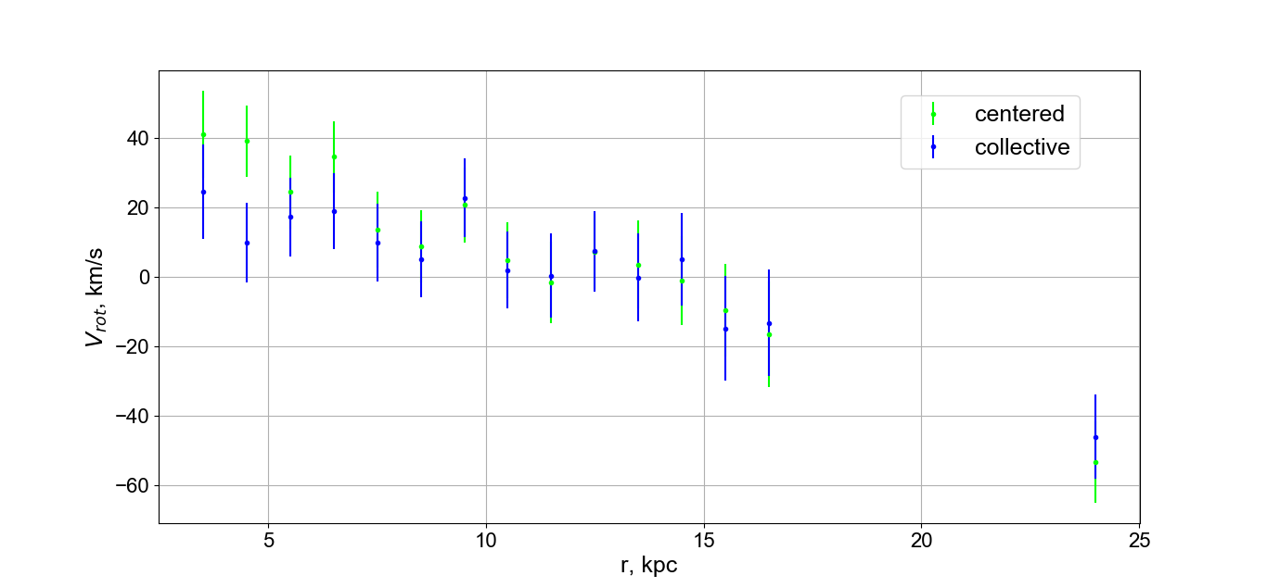
Рис. 4.5 Изменение скорости вращения звёзд с расстоянием.
Получено для основной выборки двумя методами абсолютизации собственных движений

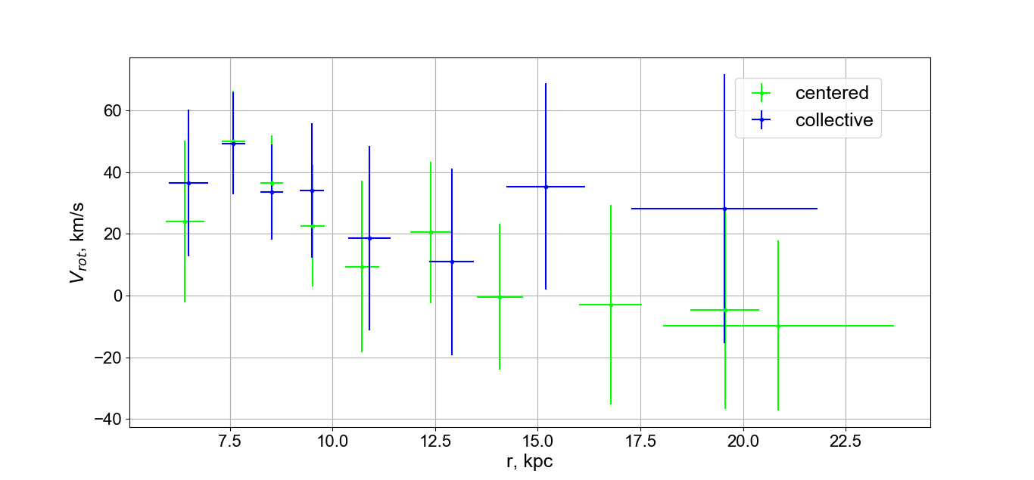
Рис. 4.6 Изменение скорости вращения звёзд с расстоянием.
Получено для выборки с данными о лучевых скоростях двумя методами абсолютизации собственных движений

В выборке с данными о лучевых скоростях звёзд намного меньше, чем в основной выборке, и поэтому скорости вращения на разных расстояниях определены для неё с большей неопределённостью. Расхождения между результатами двух методов абсолютизации собственных движений в основном имеются как раз для выборки с лучевыми скоростями.
Тем не менее, оба метода и обе выборки указывают на монотонное уменьшение скорости вращения звёзд гало с расстоянием от центра Галактики. Внутри солнечного круга она оценивается примерно в 20÷30 км/с, на солнечном круге она составляет примерно 10÷20 км/c, на расстояниях 10÷15 кпк гало почти не вращается. Дальше 15 кпк наблюдается обратное вращение гало со скоростью 20÷30 км/с. Похожий результат имеется в работе Carollo и других, 2010 [3], только там внешнее гало вращается в обратную сторону с ещё большей скоростью, 80 км/с.
Рассмотрим вращение внутреннего гало. Для этого ограничим выборку, как и в [3], по расстоянию от плоскости Галактики, взяв звёзды с $\left|z\right|<10 кпк$, и по расстоянию от центра Галактики, взяв звёзды с $4 кпк<r<12 кпк$. Тогда результаты «центрированного» метода дадут скорость вращения $V_{rot}=\left(21.2±10.8\right) км/с$, а «коллективного» - $V_{rot}=\left(12.8±11.4\right) км/с$, что немного больше полученного в [3] результата: 7±4 км/с
Если же взять интервал $5 кпк<\left|z\right|<10 кпк$, то «коллективный» метод даст $V_{rot}=\left(9.2±18.2\right) км/с$, что вполне согласуется с оценкой из сравниваемой работы.

С разбиением по $[{Fe}/H]$
В одном из самых недавних исследований были установлены ещё одни кинематические свидетельства наличия двух популяции в гало Галактики. А именно, Belokurov и другие [] использовали звёзды из 9 выпуска обзора SDSS, для которых имелись данные о собственных движениях в каталоге Gaia. Расстояние от Солнца до этих звёзд не превышает 10 кпк.
Было установлено, что для звёзд с относительно большим содержанием тяжёлых элементов $-1.7≤\left[{Fe}/H\right]≤-1.0$, эллипсоид скоростей вытянут в радиальном направлении – параметр анизотропии $β=\left(0.8÷0.9\right)$, а радиальная дисперсия скоростей $σ_{r}≈160 км/c$. Вращается подсистема со скоростью $(20÷30){км}/с$. При $\left[{Fe}/H\right]=-1.7$ кинематические свойства резко изменяются: тензор дисперсии скоростей становится почти изотропным: $β=\left(0.2÷0.4\right)$, радиальная дисперсия скоростей уменьшается: $σ_{r}≈\left(130÷140\right) км/c$, а скорость вращения в прямом направлении увеличивается: звёзды с $3 кпк≤\left|z\right|≤5 кпк$ вращаются со скоростью $(20÷40){км}/с$, а вот с $1 кпк≤\left|z\right|≤3 кпк$ со скоростью почти в $60 км/с$, но такой результат, видимо, связан с небольшим вкладом звёзд дисковой составляющей и тем, что была взята слишком простая кинематическая модель. Ясно, что две популяции имеют различное происхождение, раз они так заметно отличаются по кинематике.
Здесь это рассмотрение было повторено. К сожалению, как видно из Рис. 3.2, звёзд в основной выборке с $\left[Fe/H\right]≤-1.7$ достаточно мало, поэтому здесь не получится, разбивая выборку на бины по металличностям, располагать надёжными результатами. В результате пришлось определять параметры поля скоростей для двух больших интервалов изменения $[Fe/H]$, рассматривая при этом разные интервалы по $|z|$.
Для низкометалличных звёзд погрешности определения параметров оказались больше, чем для остальных, поскольку этих звёзд просто раза в 4 меньше. Из таблиц, представленных ниже, видно, что так же, как и в [46], параметр анизотропии для низкометалличных звёзд основной выборки ощутимо меньше (эллипсоид скоростей менее вытянутый), чем для звёзд, у которых $\left[Fe/H\right]>-1.7$, но различие не такое сильное, как у Belokurov и других.
Также наблюдается в целом монотонное спадание скорости вращения с удалением от плоскости диска Галактики. Большая скорость вращения при $0<\left|z\right|<3 кпк$ может также быть связанной с присутствием некоторого количества звёзд толстого диска, отделить которые сложно.

 |  |  | $σ_{r}$, км/с |  | $$β$$ |  | $V_{rot}$, км/с
 | Интервалы |  | среднее  значение | погрешность | среднее значение | погрешность | среднее значение | погрешность
$\left[Fe/H\right], dex$ | -1.7 | -1.0
$\left|z\right|,кпк$ | 0 | 3 | 151.6 | 5.2 | 0.60 | 0.03 | 43.6 | 8.6
 | 3 | 6 | 169.4 | 5.3 | 0.71 | 0.02 | 14.7 | 8.2
 | 6 | 9 | 165.5 | 9.1 | 0.72 | 0.03 | -7.1 | 9.2
$$\left[Fe/H\right], dex$$ | -3.0 | -1.7
$\left|z\right|,кпк$ | 0 | 3 | 151.0 | 12.3 | 0.55 | 0.07 | 48.6 | 13.8
 | 3 | 6 | 158.9 | 12.3 | 0.46 | 0.08 | 16.8 | 12.8
 | 6 | 9 | 164.6 | 18.8 | 0.56 | 0.08 | 7.1 | 14.5
Таблица 4.5 Параметры поля скоростей для разных частей выборки
с разными диапазонами $[{Fe}/H]$. Результаты получены с помощью
«центрированного» метода абсолютизации собственных движений.

 |  |  | $σ_{r}$, км/с |  | $$β$$ |  | $V_{rot}$, км/с
 | Интервалы |  | среднее  значение | погрешность | среднее значение | погрешность | среднее значение | погрешность
$\left[Fe/H\right], dex$ | -1.7 | -1.0
$\left|z\right|,кпк$ | 0 | 3 | 165.4 | 6.0 | 0.59 | 0.03 | 29.2 | 9.1
 | 3 | 6 | 183.3 | 5.7 | 0.69 | 0.02 | 7.0 | 8.4
 | 6 | 9 | 172.1 | 9.3 | 0.69 | 0.03 | -4.0 | 9.1
$$\left[Fe/H\right], dex$$ | -3.0 | -1.7
$\left|z\right|,кпк$ | 0 | 3 | 161.2 | 14.3 | 0.52 | 0.08 | 35.6 | 15.7
 | 3 | 6 | 165.3 | 13.6 | 0.38 | 0.09 | 8.1 | 13.9
 | 6 | 9 | 166.3 | 19.7 | 0.52 | 0.09 | 12.6 | 14.6
Таблица 4.6 Параметры поля скоростей для разных частей выборки
с разными диапазонами $[{Fe}/H]$. Результаты получены с помощью
«коллективного» метода абсолютизации собственных движений.

Заключение
Проведено исследование кинематики гало Галактики с использованием данных о пространственных скоростях переменных звёзд типа RR Лиры. Компоненты собственных движений впервые вычислялись двумя методами. Они дают результаты, почти не отличающиеся друг от друга.
Определением параметров кинематической модели установлена заметная анизотропия поля остаточных скоростей, значение соответствующего параметра составляет $β≈\left(0.63-0.65\right)$ и согласуется с предыдущими работами. Уменьшение параметра анизотропии к центру можно объяснить по Belokurov и другим, 2018 бо́льшим вкладом маломассивных карликовых спутников в процесс формирования гало, тогда как радиальная анизотропия остаточных скоростей на расстояниях солнечного круга и периферии барионного гало может быть вызвана некоторыми другими причинами. Компоненты дисперсии скоростей больше полученных в недавних исследованиях примерно на 20 км/с.
Обнаружено слабое вращение гало, прямое на расстояниях меньше $\left(10-15\right) кпк$ и обратное на бо́льших расстояниях. Что касается последнего результата, то он является неким подтверждением наличия внешнего гало, выделенного Carollo и другими, 2010, на больших расстояниях, имеющего отличную от внутренних областей гало кинематику. Оно тоже указывает на возможное различие в механизмах формирования этих подсистем.
При разбиении основной выборки на группы по металличностям с общей границей $\left[Fe/H\right]=-1.7$ получились результаты, не противоречащие имеющимся в Belokurov и другие, 2018. Группа звёзд, бедная металлами имеет меньшую анизотропию поля скоростей, чем остальные звёзды. Это вполне ожидаемо, поскольку звёзды, имеющие большее содержание металлов, образовались в массивных карликовых спутниках, давших подсистему с большей радиальной анизотропией Также наблюдается уменьшение скорости вращения звёзд гало с удалением от плоскости диска.
Автор выражает благодарность А.Д. Клиничеву за предоставленную программу Crossmatch и А.К. Дамбису за обучение методам абсолютизации собственных движений, а также китайским коллегам, предоставившим лучевые скорости, измеренные в рамках проекта LAMOST.

Список литературы

[] Eggen, O. J. et al., ApJ, V. 136, P. 748, 1962
[] Searle, L. & Zinn, R., ApJ, V. 225, pp. 357-379, 1978
[] Carollo, D. et al., ApJ, V. 712, pp. 692-727, 2010
[] Beers, T. C. et al., ApJ, V. 746, id. 34, 2012
[] Fiorentino, G., The General Assembly of Galaxy Halos: Structure, Origin and Evolution, Proceedings of the International Astronomical Union, IAU Symposium, V. 317, pp. 77-82, 2016
[] De Angeli, F., AJ, V. 130, pp. 116-125, 2005
[] Marin-Franch, A. et al., ApJ, V. 694, pp. 1498-1516, 2009
[] Leaman, R. et al., MNRAS, V. 436, pp. 122-135, 2013
[] Fiorentino, C. et al., ApJ, V. 798, id. L12, 2015
[] Borkova, T. V. & Marsakov, V. A., Astronomy Letters, V. 30, pp. 148-158, 2004
[] Marsakov, V. A. & Borkova, T. V., Astronomy Letters, V. 32, pp. 545-556, 2006
[] Ibata, R. A. et al., Nature, V. 370, № 6486, P. 194, 1994
[] Johnston, K. V. et al., ApJ, V. 451, pp. 598-606, 1995
[] Hernitschek, N. et al., ApJ, V. 850, id. 96, 2017
[] Belokurov, V. et al., MNRAS, V. 437, pp. 116-131, 2014
[] Mathewson, D. S. et al., ApJ, V. 190, pp. 291-296, 1974
[] Connors, T. W. et al., MNRAS, V. 371, pp. 108-120, 2006
[] D’Onghia, E. & Fox, A. J., Annu. Rev. Astron. Astrophys., V. 54, pp. 363-400, 2016
[] Belokurov, V. & Koposov, S., MNRAS, V. 456, pp. 602-616, 2016
[] Гофмейстер К., Рихтер Г., Венцель В. Переменные звёзды: Пер. с нем. / Под ред. Н. Н. Самуся. – М.: Наука. Гл. ред. физ.-мат. лит. – 1990. – 360 с. – ISBN 5-02-014352-9. С. 36-59
[] http://heritage.sai.msu.ru/ucheb/Samus/index.html
[] Dambis, A. K. et al., MNRAS, V. 435, pp. 3206-3220, 2013
[] Dehnen, W. & Binney, J., MNRAS, V. 298, pp. 387-394, 1998
[] Schönrich, R. et al., MNRAS, V. 403, pp. 1829-1833, 2010
[] Gaia Collaboration et al., A&A, V. 595, id. A2, 2016
[] Drake, A. J. et al., ApJ, V. 763, id. 32, 2013
[] Szczygiel, D. M. et al., AcA, V. 59, pp. 137-167,2009
[] Torrealba, G. et al., MNRAS, V. 446, p. 2251, 2015
[] Green, G. M. et al., ApJ, V. 810, id. 25, 2015
[] Dambis, A. K. & Rastorguev, A. S., AstL, V. 27, pp. 108-117, 2001
[] Monet, D.G. et al., AJ, V. 125, pp. 984-993, 2003
[] Zacharias, N. et al., AJ, V. 153, id. 166, 2017
[] Zacharias, N. et al., AJ, V. 150, id. 101, 2015
[] Skrutskie, M. F. et al., AJ, V. 131, pp. 1163-1183, 2006
[] Wright, E. L. et al., AJ, V. 140, pp. 1868-1881, 2010
[] Жданов, А. И. Введение в вычислительную линейную алгебру [Электронный ресурс] : электрон. учебное пособие / А. И. Жданов; М-во образования и науки РФ, Самар. гос. аэрокосм. ун-т им С. П. Королёва (нац. исслед. ун-т). – Электрон. дан. (714,1 Кбайт). – Самара, 2011. – 1 эл. оптич. диск (CD-ROM) § 1.4.
[] http://lnfm1.sai.msu.ru/~rastor/Software.htm
[] Zacharias, N. et al., AJ, V. 145, id. 44, 2013
[] Chemel, A. A. et al., 2018, preprint (arXiv: 1804.07086)
[] Расторгуев, А. С. Применение метода максимального правдоподобия для исследования кинематики галактических подсистем [Электронный ресурс] / А. С.‍ Расторгуев – Москва [б. и.], 2002-2015. – Режим доступа: http://lnfm1.sai.msu.ru/~rastor/Study/MaxLikelihood.pdf - свободный
[] Ablimit, I. & Zhao, G., ApJ, V. 846, id. 10, 2017
[] Rastorguev, A. S. et al., Astronomy Letters., V. 43, pp. 536-544
[] Smith, M. C. et al., MNRAS, V. 399, pp. 1223-1237, 2009
[] Bond, N. A. et al., ApJ, V. 716, pp. 1-29, 2010
[] Posti, L. et al., 2017, preprint (arXiv:1711.04766)
[] Coşkunoğlu, B. et al., MNRAS, V. 412, pp. 1237-1245, 2011
[] Belokurov, V. et al., 2018, preprint (arXiv: 1802.03414)

